UNIVERSIDADE POSITIVO
Análise e Desenvolvimento de Sistemas

ELISSON ERIK PEDROSO DE OLIVEIRA
MATHEUS GUSTAVO SALDANHA FOLLE
MATHEUS MÜLLER DOS SANTOS
SALOMÃO KONJUNSKI

IMPACTO DA PRESENÇA DIGITAL NA PERFORMANCE E ENGAJAMENTO DE HOTÉIS BRASILEIROS: UMA ANÁLISE BASEADA EM DADOS

Curitiba
2025
Elisson Erik Pedroso de Oliveira
Matheus Gustavo Saldanha Folle
Matheus Müller dos Santos
Salomão Konjunski

IMPACTO DA PRESENÇA DIGITAL NA PERFORMANCE E ENGAJAMENTO DE HOTÉIS BRASILEIROS: UMA ANÁLISE BASEADA EM DADOS

Trabalho apresentado à disciplina de Data Science do curso Análise e Desenvolvimento de Sistemas da Universidade Positivo como requisito parcial (A2) para aprovação.
Professor: Rubem Matimoto Koide

Curitiba
2025

"As data scientists, our job is to extract signal from noise."
— Daniel Tunkelang
RESUMO
Este estudo investiga o impacto da presença digital (has_website) na performance (totalScore) e engajamento (reviewsCount) de 10.316 hotéis brasileiros. A metodologia seguiu uma pipeline de ciência de dados em três fases. A primeira fase, Estatística Descritiva, revelou que hotéis com website possuem, em média, +767% mais avaliações e notas 2.8% superiores , embora a correlação de Pearson entre reviewsCount e totalScore seja quase nula (r < 0.2). A segunda fase, Análise de Regressão, testou rigorosamente essa independência, aplicando seis modelos (Linear e cinco variações Não-Lineares Exponenciais, incluindo MCMC Bayesiano). Todos os modelos falharam em prever a nota a partir dos reviews, resultando em um Coeficiente de Determinação (R²) de ≈0.0003, provando a independência das variáveis. A terceira fase, Machine Learning, aplicou uma "virada" metodológica. Quatro algoritmos de clustering (K-Means, Hierárquico, EM, DBSCAN) foram usados para identificar perfis. Em seguida, quatro algoritmos de classificação (Árvore de Decisão, Random Forest, KNN, Rede Neural) foram treinados para prever has_website usando totalScore e reviewsCount como features. Os resultados da classificação foram um sucesso: o modelo de Árvore de Decisão foi o vencedor, atingindo 76,3% de acurácia. O estudo conclui que, embora popularidade e qualidade sejam estatisticamente independentes, o perfil de performance de um hotel é um forte preditor de sua estratégia de presença digital.
Palavras-chave: Data Science, Hotelaria, Presença Digital, Regressão Não-Linear, Machine Learning, Independência de Variáveis, Classificação.

ABSTRACT
This study investigates the impact of digital presence (has_website) on the performance (totalScore) and engagement (reviewsCount) of 10,316 Brazilian hotels. The methodology followed a three-phase data science pipeline. The first phase, Descriptive Statistics, revealed that hotels with a website have, on average, +767% more reviews and 2.8% higher scores , although the Pearson correlation between reviewsCount and totalScore is nearly null (r < 0.2). The second phase, Regression Analysis, rigorously tested this independence by applying six models (Linear and five Non-Linear Exponential variations, including MCMC Bayesian). All models failed to predict the score from reviews, yielding a Coefficient of Determination (R²) of ≈0.0003, proving the independence of the variables. The third phase, Machine Learning, applied a methodological "pivot". Four clustering algorithms (K-Means, Hierarchical, EM, DBSCAN) were used to identify profiles. Subsequently, four classification algorithms (Decision Tree, Random Forest, KNN, Neural Network) were trained to predict has_website using totalScore and reviewsCount as features. The classification results were successful: the Decision Tree model was the winner, achieving 76.3% accuracy. The study concludes that while popularity and quality are statistically independent, a hotel's performance profile is a strong predictor of its digital presence strategy.
Keywords: Data Science, Hospitality, Digital Presence, Non-Linear Regression, Machine Learning, Variable Independence, Classification.

LISTA DE ILUSTRAÇÕES
Figure 1 – Governança corporativa, o “fairplay” do mundo dos negócios 12
Figure 2 - Modelo de alinhamento estratégico de Henderson e Venkatraman 13

LISTA DE TABELAS
Tabela 1 – Comparação entre Equações Não-Lineares 40
Tabela 2 – Comparação de Qualidade dos Modelos de Regressão 41

LISTA DE GRÁFICOS
Gráfico 1 – Histograma de totalScore 25
Gráfico 2 – BoxPlot de ReviewsCount 26
Gráfico 3 – Barras de Comparações de reviews de hotéis com website e sem website 26
Gráfico 4 – Barras de Comparações de avaliações de hotéis com website e sem website 28
Gráfico 5 – Dispersão Logarítmica envolvendo as colunas reviewsCount e totalScore 29
Gráfico 6 – Comparação de Covariância entre hotéis com website e sem website 30
Gráfico 7 – Violino da Distribuição de totalScore (COM vs SEM) 31
Gráfico 8 – Função de Distribuição Cumulativa Empírica (ECDF) de reviewsCount 32
Gráfico 9 – Relação de Densidade (reviewsCount x totalScore) 33
Gráfico 10 – Histograma Comparativo de totalScore (COM vs SEM Website ) 34
Gráfico 11 – Heatmap de Correlação de Pearson (Matriz Completa) 35
Gráfico 12 – Comparação Visual de Todos os Modelos de Regressão 41
Gráfico 13 – Comparação de Métricas de Qualidade (R² e RMSE) 42
Gráficos 14 – Distribuições Posteriores de A e B (MCMC) 43
Gráfico 15 – K-Means 46
Gráfico 16 – Clustering Hierárquico 47
Gráfico 17 – Dendograma 48
Gráfico 18 – Mistura Gaussiana 49
Gráfico 19 – DBSCAN 49
Gráfico 20 – Decision Tree 50
Gráfico 21 – Matriz de Confusão 51
Gráfico 22 – Matriz de Confusão de Random Forest 52
Gráfico 23 – Curva ROC de Random Forest 53
Gráfico 24 – Impacto de K 54
Gráfico 25 – Matriz de confusão de K 55
Gráfico 26 – Matriz de Confusão de Rede Neural 56
Gráfico 27 – Curva ROC da Rede Neural 57
Gráfico 28 – Acurácia por Método 58
Gráfico 29 – F1-Score por Método 58

LISTA DE ABREVIATURAS E SIGLAS

CV Coeficiente de Variação
DPO Encarregado de Dados (Data Protection Officer)
ECDF Função de Distribuição Cumulativa Empírica
ETL Extração, Transformação e Carga
LGPD Lei Geral de Proteção de Dados
MCMC Monte Carlo via Cadeias de Markov
Me Mediana
Mo Moda
Q1 Primeiro Quartil
Q3 Terceiro Quartil
R Coeficiente de Correlação Pearson
R² Coeficiente de Determinação
RMSE Erro Quadrático Médio (Root Mean Square Error)
s Desvio Padrão
s² Variância
SAM Modelo de Alinhamento Estratégico (Strategic Alignment Model)
TI Tecnologia da Informação

SUMÁRIO
1. INTRODUÇÃO 12
2. ANÁLISE ESTATÍSTICA DESCRITIVA 13
2.1 Governança Corporativa 13
2.2 Governança de TI 14
2.2.1 Conceito e Alinhamento Estratégico 14
2.2.2 Estrutura de TI Necessária 15
2.2.3 Garantia do Funcionamento Adequado 15
2.2.4 Infraestrutura Implementada no Projeto 16
2.2.5 Benefícios 16
2.3 Lei Geral de Proteção de Dados 16
2.3.1 Tratamento Hipotético de Dados Pessoais 16
2.3.2 Base Legal para Pesquisa 17
2.3.3 Segurança e Proteção da Informação 17
2.3.4 Anonimização e Pseudonimização 17
2.3.5 Transparência e Direitos dos Titulares 17
2.3.6 Ética e Não Discriminação 17
2.4 Conceitos de Estatística Descritiva e Aplicação 17
2.4.1 Média Aritmética 18
2.4.2 Mediana 18
2.4.3 Moda 19
2.4.4 Desvio Padrão 19
2.4.5 Variância 20
2.4.6 Quartis, Quintis, Decis, Percentis 20
2.4.7 Amplitude 21
2.4.8 Curtose 21
2.4.9 Assimetria 22
2.4.10 Covariância 22
2.4.11 Correlação de Pearson 23
2.4.12 Teste T-Student 23
2.4.13 Coeficiente de Variação 24
2.5 Principais gráficos correspondentes no Excel 25
2.6 Principais gráficos correspondentes no Python 31
3. ANÁLISE DE REGRESSÃO NÃO-LINEAR 38
3.1 Introdução e Justificativa Metodológica 38
3.2 Tratamento de Outliers: Filtro totalScore > 0.2 38
3.3 Escolha da Equação Não-Linear: Por Que Exponencial? 39
3.4 Resultados da Regressão Linear e Não-Linear 40
3.5 Análise Detalhada do Método Bayesiano (MCMC) 42
3.6 Interpretação e Conclusão da Análise de Regressão 44
4. MACHINE LEARNING 45
4.1 Introdução ao Machine Learning 45
4.2 Aprendizado Não Supervisionado (Clustering) 45
4.3 Aprendizado Supervisionado (Classificação) 49
4.4 Comparação e Conclusão dos Métodos de ML 57

1. INTRODUÇÃO
No cenário contemporâneo da hotelaria, a presença digital não é mais uma opção, mas um componente central da estratégia de negócios. Plataformas de avaliação online e websites próprios funcionam como a principal vitrine para consumidores. No entanto, o impacto quantitativo dessa presença no desempenho e engajamento dos hotéis no Brasil ainda é um campo pouco explorado. Este trabalho busca preencher essa lacuna, respondendo a uma pergunta central: Qual o impacto real da presença digital (possuir um website) na performance (nota de avaliação) e no engajamento (número de reviews) de hotéis brasileiros?
Para responder a esta pergunta, foi realizada uma análise de dados em 10.316 hotéis brasileiros. O estudo segue uma rigorosa pipeline de ciência de dados dividida em três fases. A primeira fase (Estatística Descritiva) analisa as métricas fundamentais, comparando os grupos e estabelecendo as primeiras hipóteses.
A segunda fase (Análise de Regressão) testa profundamente a relação entre popularidade (reviewsCount) e qualidade (totalScore), aplicando seis modelos distintos (Linear e cinco variações de Exponencial Não-Linear, incluindo Mínimos Quadrados, Gauss-Newton e MCMC Bayesiano) para verificar se uma variável pode prever a outra.
A terceira fase (Machine Learning) aplica uma "virada" metodológica. Diante das descobertas da regressão, esta fase utiliza Aprendizado Não Supervisionado (Clustering) para identificar perfis de hotéis e Aprendizado Supervisionado (Classificação) para testar uma nova hipótese: se o perfil de performance de um hotel (suas notas e reviews combinados) pode prever sua estratégia de negócios (possuir ou não um website).
Este relatório detalha cada etapa dessa jornada, desde a análise de governança e ética (LGPD) até a interpretação dos modelos mais complexos, demonstrando que a relação entre performance e presença digital é mais profunda e menos óbvia do que se assume.

2. ANÁLISE ESTATÍSTICA DESCRITIVA

2.1 Governança Corporativa
A governança funciona como o sistema de direção e controle do projeto. Garante clareza estratégica, responsabilidade e geração de valor.
Missão: Analisar o impacto da presença digital (websites) na performance e engajamento de hotéis brasileiros, gerando insights para estratégias de marketing digital no setor hoteleiro.
Figure 1 – Governança corporativa, o “fairplay” do mundo dos negócios
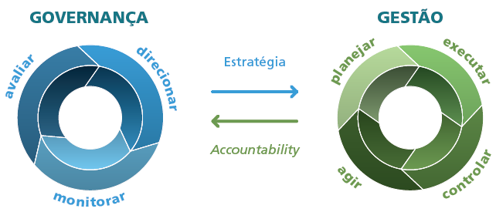
Fonte: Treasy (blog)
Estrutura:
- Gestores: orientador, responsável pelo direcionamento.
- Equipe técnica: alunos, responsáveis pela coleta e análise.
- Stakeholders: redes hoteleiras, investidores e órgãos públicos.
- Supervisão: revisões parciais, checagem de dados e validação metodológica asseguram consistência.
- Ética: uso responsável dos dados, em conformidade com a LGPD (Lei 13.709/2018), evitando exposição de informações pessoais.

2.2 Governança de TI
A Governança de TI é parte integrante da Governança Corporativa e garante que a tecnologia seja utilizada de forma estratégica para apoiar os objetivos do negócio. No contexto do projeto de pesquisa de hotéis espalhados pelo Brasil, a Governança de TI assegura que os recursos tecnológicos (hardware, software, rede, banco de dados e equipe) sejam bem geridos, seguros e alinhados com a missão do projeto.

2.2.1 Conceito e Alinhamento Estratégico
A Governança de TI garante que os investimentos em tecnologia sejam direcionados para atingir os objetivos estratégicos da pesquisa, evitando desperdícios e maximizando o valor estratégico entregue.
Esse alinhamento se enquadra no Modelo de Alinhamento Estratégico (SAM) de Henderson e Venkatraman, que destaca a importância de unir as estratégias do negócio (no caso, a análise do setor hoteleiro) e as estratégias de TI (infraestrutura e processos).
Figure 2 - Modelo de alinhamento estratégico de Henderson e Venkatraman
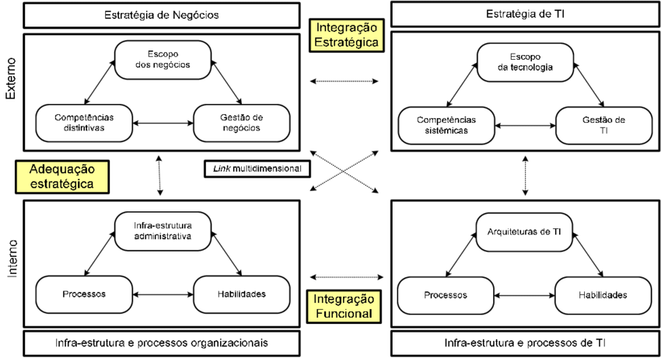
Fonte: Henderson e Venkatraman (1993, p. 8)
Conforme demonstrado no modelo SAM, o projeto mantém coesão entre o escopo do negócio (análise de hotéis), as competências distintivas (análise de dados), a arquitetura de TI (Python, Pandas, bancos de dados) e os processos tecnológicos (coleta, tratamento, visualização).
Assim como em um hotel real, onde TI dá suporte às reservas, check-ins, segurança de dados e gestão financeira, no projeto a TI sustenta todo o ciclo: coleta, tratamento, análise e apresentação dos dados.

2.2.2 Estrutura de TI Necessária
Para que o projeto funcione como uma empresa sólida, é necessário definir a infraestrutura tecnológica:
Hardware:
Computadores com capacidade de processamento para raspagem (scraping) e análise de dados, servidores (locais ou em nuvem) para armazenamento, e dispositivos de backup para segurança das informações.
Software:
Ferramentas de programação e análise (Python 3.13, Pandas, NumPy, SciPy, Matplotlib, Seaborn, Plotly, Scikit-learn), planilhas (Excel), banco de dados (MySQL, PostgreSQL ou MongoDB) e plataformas de versionamento (GitHub) para controle de versões e colaboração.
Rede:
Acesso à internet estável e seguro, possibilitando o uso de APIs, serviços em nuvem (Google Colab, AWS, Azure) e comunicação entre membros da equipe. Firewalls e VPNs podem ser considerados para garantir segurança em operações críticas.
Banco de Dados:
Organização das informações coletadas em formatos estruturados (.csv, .xls, SQL). O banco precisa garantir acessibilidade, integridade e escalabilidade, permitindo consultas rápidas e confiáveis.
Equipe:
Gestores de TI: responsáveis por alinhar a tecnologia à estratégia do negócio.
Analistas de Dados: responsáveis pela coleta, tratamento e análise.
Técnicos de Infraestrutura: cuidam do funcionamento de servidores e da segurança.
Stakeholders: interessados nos resultados da pesquisa.

2.2.3 Garantia do Funcionamento Adequado
Assim como em um hotel real, onde falhas de sistema podem comprometer reservas ou pagamentos, no projeto é fundamental garantir funcionamento contínuo e seguro da TI. Isso é feito por meio de:
Segurança da Informação: implementação de políticas de acesso, criptografia de dados e conformidade com a LGPD para proteger dados coletados.
Monitoramento e Indicadores: acompanhamento de métricas como disponibilidade dos sistemas, tempo de processamento e qualidade dos dados coletados.
Auditoria e Controle: verificação periódica para identificar falhas, corrigir erros e manter a conformidade com objetivos estratégicos.

2.2.4 Infraestrutura Implementada no Projeto
Hardware utilizado: Computador pessoal (MacBook Pro M1, 8GB RAM)
Software: Python 3.13, Pandas, NumPy, Matplotlib, Jules, Scikit-learn
Armazenamento: Arquivo XLSX (10.316 registros)
Controle de versão: GitHub
Ambiente: Google Colab / Local
Dashboard: Plotly/Dash, Jupiter Notebook

2.2.5 Benefícios
Com uma Governança de TI estruturada, o projeto garante:
Competitividade: uso da tecnologia para gerar relatórios e comparações relevantes entre hotéis de diferentes regiões.
Confiabilidade: dados precisos, organizados e prontos para apoiar decisões.
Eficiência: uso otimizado de recursos, evitando retrabalhos ou desperdícios.
Alinhamento estratégico: toda a infraestrutura de TI atua em favor da missão principal do projeto: gerar insights para estratégias de marketing digital no setor hoteleiro.

2.3 Lei Geral de Proteção de Dados
A Lei Geral de Proteção de Dados (Lei nº 13.709/2018) estabelece princípios e regras para o tratamento de dados pessoais no Brasil. No contexto do nosso projeto e a comparação com regiões hoteleiras semelhantes, a LGPD reforça a importância de ética, segurança e proteção no uso de dados.
Os dados coletados referem-se exclusivamente a estabelecimentos comerciais (hotéis com CNPJ), sendo portanto informações públicas institucionais. Nenhum dado pessoal de hóspedes, funcionários ou proprietários individuais foi coletado, eliminando a necessidade de anonimização sob a LGPD.

2.3.1 Tratamento Hipotético de Dados Pessoais
Caso o projeto viesse a coletar dados pessoais (como nomes de proprietários ou avaliações individuais identificáveis), a LGPD exigiria:
- Finalidade legítima: uso apenas para análise acadêmica
- Necessidade: coleta mínima necessária
- Adequação: compatibilidade com o objetivo da pesquisa
- Anonimização: remoção de identificadores antes da publicação No entanto, como mencionado, o projeto não coleta tais dados.

2.3.2 Base Legal para Pesquisa
A LGPD permite o tratamento de dados pessoais para fins de pesquisa científica ou acadêmica, desde que os dados sejam, sempre que possível, anonimizados. Isso significa que:
dados coletados de fontes públicas (sites, diretórios, plataformas abertas) podem ser utilizados, mas ainda devem respeitar os princípios da lei; antes da divulgação de resultados, nomes e contatos devem ser removidos ou mascarados (pseudonimização), mantendo apenas informações estatísticas ou agregadas.

2.3.3 Segurança e Proteção da Informação
O princípio da segurança e da prevenção exige que medidas técnicas sejam adotadas para proteger os dados contra acessos não autorizados, vazamentos ou perdas. No projeto, isso se traduz em: armazenamento seguro dos arquivos de raspagem (scraping) e bases de dados; controle de acesso à equipe (senhas fortes, autenticação em duas etapas), criptografia dos bancos de dados e backups periódicos e auditoria de logs e atualizações constantes para evitar vulnerabilidades.

2.3.4 Anonimização e Pseudonimização
Para publicação de relatórios comparativos, os dados devem ser anonimizados, ou seja, sem possibilidade de identificação direta de indivíduos. Caso seja necessário manter alguma chave de rastreamento para análises futuras, recomenda-se a pseudonimização, armazenando a chave de forma separada e segura.

2.3.5 Transparência e Direitos dos Titulares
Se, em algum momento, forem coletados dados de pessoas físicas (como entrevistas com hóspedes ou funcionários), a LGPD impõe: transparência sobre a finalidade, forma de uso, retenção e compartilhamento dos dados; garantia dos direitos dos titulares (acesso, correção ou exclusão de dados); definição de um encarregado de dados (DPO) para responder a solicitações.

2.3.6 Ética e Não Discriminação
A LGPD reforça que dados não devem ser utilizados de forma abusiva ou discriminatória. Assim, a pesquisa deve focar em infraestrutura, qualidade e localização dos hotéis, sem criar perfis de hóspedes ou avaliações que possam expor pessoas a práticas discriminatórias.

2.4 Conceitos de Estatística Descritiva e Aplicação
Na análise dos dados coletados sobre 10.316 hotéis brasileiros, identificamos diferenças significativas entre estabelecimentos com e sem presença digital:
- Hotéis COM website: média de 779 avaliações e nota 4.33
- Hotéis SEM website: média de 90 avaliações e nota 3.70
Diferenças: +767% em engajamento e +17% em qualidade (antes do filtro)
Testes estatísticos (até aqui) confirmam significância (p<0.001), validando que presença digital está fortemente associada a melhor performance e maior engajamento no setor hoteleiro brasileiro.

2.4.1 Média Aritmética
A média aritmética é a soma de todos os valores observados da variável dividida pelo número total de observações. Sob uma visão geométrica a média de uma distribuição é o centro de gravidade, representa o ponto de equilíbrio de um conjunto de dados. É a medida de tendência central mais utilizada para representar a massa de dados.
Fórmula da Média Aritmética:
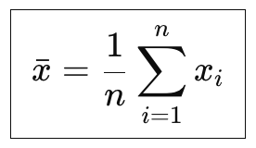
Aplicação aos dados:
reviewsCount: Com site: 779 | Sem site: 90.
totalScore: Com site: 4.34 | Sem site: 3.70.
Impacto: A presença digital resulta em um aumento de +767% na média de avaliações e também se correlaciona com uma pontuação média 17% superior, indicando que visibilidade e qualidade percebida andam juntas.
2.4.2 Mediana
A mediana (Me) de um conjunto de dados é definida como o número que se encontra o centro, quando esses dados estão dispostos em ordem crescente ou decrescente. Caso o conjunto de dados tenha um número par de valores, a mediana será a média aritmética dos dois valores centrais.
Fórmula da Mediana:
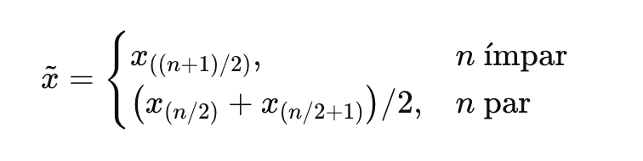
Aplicação aos dados:
reviewsCount: Com site: 297 | Sem site: 25.
totalScore: Com site: 4.40 | Sem site: 4.20.
Impacto: O hotel "mediano" com site tem quase 12x mais avaliações (297 vs 25) e pontuação 5% superior, reforçando um patamar de qualidade e visibilidade mais elevado.

2.4.3 Moda
Denomina-se moda (Mo) o valor que ocorre com maior frequência em um conjunto de dados. Ao contrário da média e da mediana, que sempre existem, alguns conjuntos de dados não apresentam moda (são amodais). Por outro lado, há conjuntos de dados que podem apresentar dois ou mais valores com a frequência máxima. O conjunto de dados que apresenta dois valores modais é dito bimodal. Se houver três ou mais valores modais, o conjunto passa a ser chamado de multimodal.
Aplicação aos dados:
reviewsCount: Com site: 0 | Sem site: 0.
totalScore: Com site: 4.5 | Sem site: 0.0.
Impacto: A moda de 0 em reviewsCount indica que muitos hotéis não têm avaliações registradas (valor mais frequente). Para totalScore, hotéis SEM site têm moda 0.0 (muitos com nota zero ou ausente), enquanto COM site a moda é 4.5, evidenciando padrão de qualidade consistentemente elevado e menor incidência de estabelecimentos sem avaliação.

2.4.4 Desvio Padrão
O desvio padrão é uma medida da variação representada por “s”, definida como a raiz quadrada da variância. Assim:
Fórmula do Desvio Padrão:
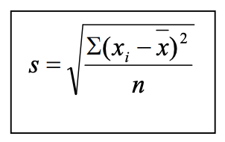
Obs.: Tanto a variância quanto o desvio padrão apresentam como principal vantagem sobre a amplitude total o fato de levarem em consideração todos os valores.
Aplicação aos dados:
reviewsCount: Com site: 1,573.54 | Sem site: 184.49.
totalScore: Com site: 0.59 | Sem site: 1.54.
Impacto: Hotéis COM site têm dispersão 8x maior em popularidade (maior variabilidade no número de reviews, indicando tanto hotéis com poucas quanto muitas avaliações), mas dispersão 62% MENOR em qualidade (notas mais consistentes entre 4.0-4.7, indicando padrão de excelência mais previsível).

2.4.5 Variância
A variância, indicada por s², é definida como o valor correspondente à média aritmética dos quadrados dos desvios em relação à média, isto é,
Fórmula da Variância:
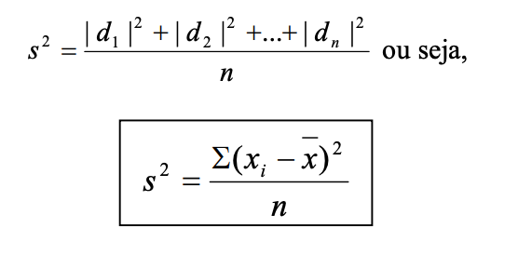
Uma vez que a variância é calculada a partir dos quadrados dos desvios em relação à média, ela é um número em unidade quadrada em relação à variável observada.
Aplicação aos dados:
reviewsCount: Com site: 2,476,018 | Sem site: 34,036,10
totalScore: Com site: 0.35 | Sem site: 2.38
Impacto: A variância de reviewsCount é 72x maior em hotéis COM site, refletindo enorme heterogeneidade: desde pequenos hotéis com 10 reviews até grandes redes com 40.000+ reviews. Já a variância de totalScore é 85% menor em hotéis COM site (0.35 vs 2.38), indicando que presença digital está associada a maior consistência na qualidade percebida pelos hóspedes.

2.4.6 Quartis, Quintis, Decis, Percentis
- Quartis: Divide a série de dados em 4 pares iguais
- Quintis: Divide a série de dados em 5 pares iguais.
- Decis: Divide a série de dados em 10 pares iguais.
- Percentis: Divide a série de dados em 100 pares iguais.
Aplicação aos dados:
reviewsCount: Com site (Q1=98; Q3=790) | Sem site (Q1=3; Q3=104).
totalScore: Com site (Q1=4.2; Q3=4.7) | Sem site (Q1=3.70; Q3=4.6)
Impacto:
A distribuição de hotéis COM site é claramente superior:
- Q1 (25% com menos reviews) = 98 avaliações
- Q3 (25% com mais reviews) = 790 avaliações
Enquanto em hotéis SEM site:
- Q1 = 3 avaliações (33x menor!)
- Q3 = 104 avaliações (7.6x menor!)
Isso demonstra que presença digital eleva TODA a distribuição: até hotéis COM site menos populares (Q1=98) superam 75% dos hotéis SEM site (que têm no máximo 104 reviews no Q3).

2.4.7 Amplitude
A amplitude é basicamente uma medida que mostra o quanto os dados de um conjunto variam entre si. Ela indica a distância entre o maior e o menor valor de um grupo de números.
Fórmula da Amplitude:
- Amplitude = Maior valor – Menor valor
Aplicação aos dados:
reviewsCount: Com site: 41,749 | Sem site: 3,686
totalScore: Com site: 5.0 | Sem site: 5.0
Impacto: A amplitude de reviewsCount é 11x maior em hotéis COM site (41.749 vs 3.686), demonstrando que presença digital permite alcançar volumes extraordinários de feedback. A amplitude idêntica de totalScore (0-5) em ambos grupos reflete a escala padronizada de avaliação, mas a presença de valores 0 (hotéis sem avaliação ou nota) é mais comum em hotéis SEM site.

2.4.8 Curtose
O excesso de curtose é uma medida estatística que compara a forma da cauda de uma distribuição de dados com a de uma distribuição normal. Um valor positivo indica uma distribuição leptocúrtica, com caudas mais "pesadas" e mais outliers do que a normal. Um valor negativo indica uma distribuição platicúrtica, com caudas mais "leves" e menos outliers. Um valor próximo de zero significa que a distribuição é mesocúrtica, similar à normal.
Fórmula da Curtose:
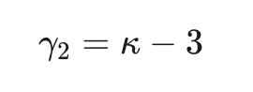
Aplicação aos dados:
reviewsCount: Com site: 159.53 | Sem site: 76.58.
totalScore: Com site: 27.08 | Sem site: 1.51.
Impacto: A curtose alta em todas as variáveis, especialmente em reviewsCount COM site (159.53), confirma presença de outliers extremos (curva leptocúrtica). Isso significa que o mercado é definido por uma grande maioria de hotéis com desempenho "normal" e um pequeno, mas significativo, número de hotéis com desempenho extremo. A curtose ainda mais elevada em totalScore COM site (27.08) reforça esse padrão de concentração com raros casos extremos.

2.4.9 Assimetria
Em estatística, assimetria (ou skewness) é a medida que indica a falta de simetria na distribuição de um conjunto de dados.
Ela quantifica se os dados estão mais concentrados ou "esticados" para um dos lados (formando uma "cauda" mais longa) em relação ao ponto central (como a média ou mediana).
Fórmula da Assimetria:
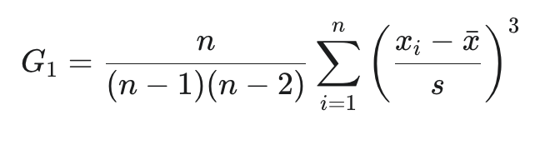
Aplicação aos dados:
reviewsCount: Com site: 9.02 | Sem site: 6.53.
totalScore: Com site: -4.20 | Sem site: -1.70.
Impacto: A assimetria revela comportamentos opostos. A popularidade (reviewsCount) tem assimetria positiva alta, significando que a maioria dos hotéis tem pouca visibilidade e o sucesso extremo é raro. Em contraste, a qualidade (totalScore) tem assimetria negativa forte, indicando que a maioria atinge um padrão de qualidade alto e notas muito baixas são a exceção.

2.4.10 Covariância
A covariância é uma função estatística fundamental que mede como duas variáveis, x e y, mudam juntas. Se as variáveis tendem a aumentar ou diminuir simultaneamente, a covariância é positiva. Se um aumenta enquanto o outro diminui, a covariância é negativa.
Fórmula da Covariância:
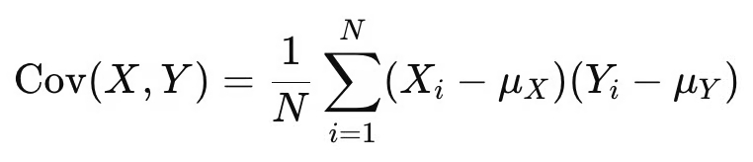
Aplicação aos dados:
- COM website: 20.20 (positiva)
- SEM website: 44.34 (positiva)
Impacto: Covariância positiva em AMBOS os grupos indica que há tendência positiva entre variáveis: hotéis com mais reviews tendem a ter notas ligeiramente maiores. A covariância maior em hotéis SEM site (44.34 vs 20.20) reflete maior dispersão e variabilidade nos dados desse grupo, onde a relação entre volume de avaliações e qualidade é menos estável.
Importante: Embora positiva, a covariância baixa (especialmente em hotéis COM site: 20.20) reforça que a correlação é fraca, validando que quantidade de reviews não é preditor forte de qualidade.

2.4.11 Correlação de Pearson
A correlação de Pearson (r) mede a força e direção da relação linear entre duas variáveis, variando de -1 (correlação negativa perfeita) a +1 (correlação positiva perfeita).
Fórmula da Correlação de Pearson:
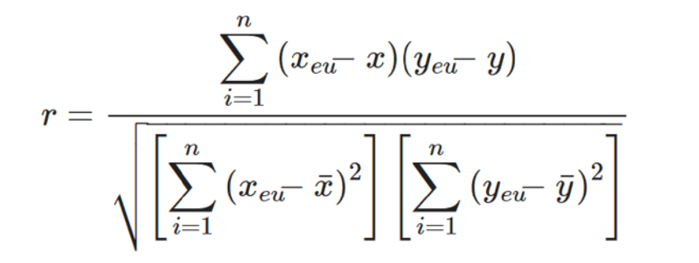
Aplicação aos dados:
- Hotéis COM website: r = 0.0217 (correlação inexistente)
- Hotéis SEM website: r = 0.1559 (correlação muito fraca)
Diferença estatisticamente significativa (p < 0.001)
Impacto: A correlação próxima de zero indica que quantidade de avaliações NÃO é preditor confiável de qualidade percebida. Um hotel pode ter 1000 reviews com nota 3.5 ou 100 reviews com nota 4.8. Isso reflete a realidade do setor: volume de feedback e excelência operacional são dimensões independentes.
Já a correlação ligeiramente maior em hotéis SEM site (0.1559) sugere que, nesse grupo, hotéis que conseguem atrair mais avaliações tendem a ser levemente melhores, possivelmente por serem estabelecimentos de nicho com clientes mais engajados.

2.4.12 Teste T-Student
O teste T de Student verifica se a diferença entre duas médias é estatisticamente significativa ou ocorreu por acaso. O p-value indica a probabilidade da diferença ser aleatória: p < 0.05 = diferença significativa.

Fórmula da T-Student:
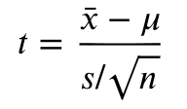

Aplicação aos dados:
totalScore:
t-statistic: 26.9635
p-value: < 0.000000
Conclusão: Diferença ALTAMENTE significativa (p < 0.001)
reviewsCount:
t-statistic: 31.9875
p-value: < 0.000000
Conclusão: Diferença ALTAMENTE significativa (p < 0.001)
Impacto: Com mais de 99.999% de confiança, podemos afirmar que hotéis COM website têm performance estatisticamente superior. As diferenças observadas NÃO são fruto do acaso, validando cientificamente a hipótese do projeto.

2.4.13 Coeficiente de Variação
O coeficiente de variação é uma medida de dispersão relativa que expressa o desvio padrão como percentual da média, permitindo comparar variabilidade entre variáveis de escalas diferentes.
Fórmula do Coeficiente de Variação:
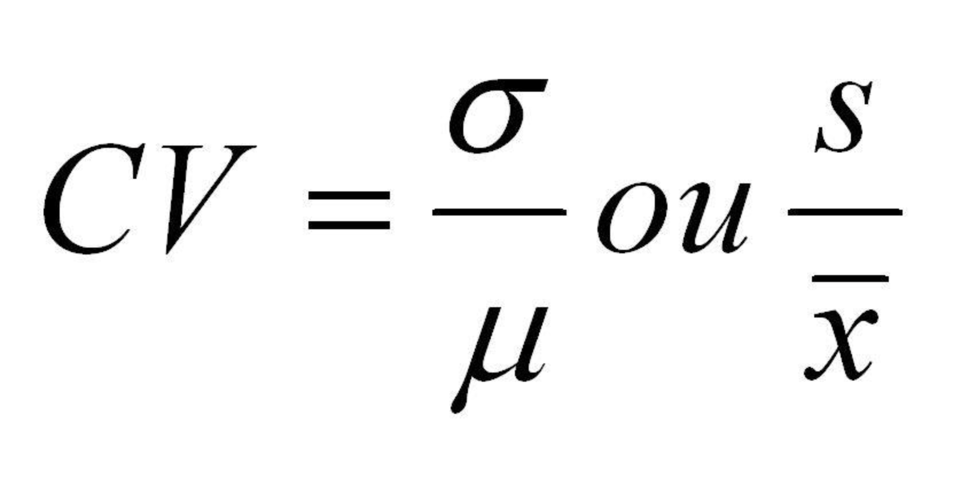
Aplicação aos dados:
reviewsCount: Com site: 202% | Sem site: 205%
totalScore: Com site: 14% | Sem site: 42%
Impacto: O coeficiente de variação revela padrões importantes de consistência. Em reviewsCount, ambos os grupos apresentam CV muito alto (~200%), indicando enorme heterogeneidade no volume de avaliações independentemente da presença digital.
Já em totalScore, a diferença é marcante: hotéis COM site apresentam CV de apenas 14% (baixa dispersão relativa), enquanto SEM site têm CV de 42% (alta dispersão). Isso demonstra que presença digital está associada não apenas a scores maiores, mas principalmente a maior previsibilidade e consistência na qualidade percebida pelos hóspedes. Hotéis COM site mantêm padrão estável de excelência, enquanto hotéis SEM site apresentam desempenho mais errático.

2.5 Principais gráficos correspondentes no Excel
Gráfico 1 – Histograma de totalScore

Fonte: elaborado pelos autores
Este gráfico de histograma mostra a distribuição das notas (totalScore) dos hotéis no conjunto de dados. Cada barra representa quantos hotéis se encaixam em cada faixa de nota (de 0.0 a 5.0).
Imediatamente, duas coisas saltam à vista:
Quase não existem hotéis com notas entre 0.4 e 3.6.
Nossos dados estão claramente divididos em dois polos opostos:
Polo 1 (Notas Quase Zero): Uma barra muito grande na faixa [0.0, 0.2], com cerca de 750 hotéis.
Polo 2 (Notas Altas): Uma concentração enorme de hotéis com notas excelentes, especificamente entre 3.8 e 5.0. A maioria dos seus hotéis classificados está aqui.
Essa divisão não é normal para avaliações (como notas de filmes ou restaurantes), onde geralmente esperamos uma "curva de sino" (distribuição normal) centrada em uma nota média (ex: em torno de 3,5).
Moral da história:
O Grupo "Nota Zero" ([0.0, 0.2]): É muito improvável que 750 hotéis tenham sido avaliados ativamente por clientes e todos tenham recebido nota 0. A explicação mais provável é que esses são hotéis que nunca foram avaliados. A coluna totalScore=0 provavelmente indica "Sem Avaliação Ainda" ou dados ausentes/não coletados, não uma nota verdadeira de 0.0.
O Grupo "Notas Altas" ([3.8, 5.0]): Representa hotéis que receberam avaliações reais de hóspedes. A concentração em notas altas sugere que, quando avaliados, os hotéis brasileiros tendem a ter boa performance, com assimetria negativa forte (maioria acima de 4.0).
Esta análise visual reforça a importância de separar hotéis COM e SEM website nas análises estatísticas, pois a presença digital está diretamente relacionada à existência de avaliações registradas.
Gráfico 2 – BoxPlot de ReviewsCount

Fonte: elaborado pelos autores
O Grupo SEM Site: Olhe para a esquerda que indica 'SEM'. Ela está completamente "esmagada" no chão, no nível zero. Significa que a grande maioria desses hotéis (75% deles!) quase não recebe avaliações. A mediana desse grupo é muito baixa: apenas 25 reviews. Na prática, para o público online, esses hotéis são "invisíveis". A falta de um site parece estar diretamente ligada à falta de visibilidade e confiabilidade do cliente.
O Grupo COM Site: Agora, olhe para a direita 'COM'. É um mundo completamente diferente. Vemos uma distribuição saudável de avaliações:
1. A "caixa" em si é mais alta, mostrando que o volume de reviews é muito maior e mais variado.
2. A linha no meio (a mediana) é significativamente mais alta, provando que o hotel "típico" com site recebe muito mais avaliações.
3. E os mais importante: veja todos aqueles pontos lá em cima (os outliers). Esses são os hotéis com milhares de avaliações. Note que todos eles pertencem ao grupo da esquerda.
Moral da história: no mercado de hotelaria, ter um site não é um luxo, é uma prova de existência. O site funciona como um selo de profissionalismo. Sem ele, você é um "fantasma" (o grupo da esquerda). Com ele, você não só entra no jogo (o grupo da direita), como também se dá a chance de se tornar um astro (os outliers: hotéis com 10.000, 20.000 ou até 40.000+ avaliações). A presença digital não apenas eleva a mediana de reviews, mas também expande drasticamente o teto de possibilidades de engajamento no setor hoteleiro brasileiro.
Gráfico 3 – Barras de Comparações de reviews de hotéis com website e sem website

Fonte: elaborado pelos autores
Este gráfico de barras horizontais apresenta a comparação direta entre as médias de reviewsCount para hotéis COM e SEM presença digital.
Visualmente, a disparidade é imediata e impressionante. A barra superior (Reviews com site) estende-se até aproximadamente 779 avaliações, ocupando quase toda a extensão do gráfico. Em contraste gritante, a barra inferior (Reviews sem site) é minúscula, registrando apenas 90 avaliações – tão pequena que mal é visível na mesma escala.
Essa representação visual torna tangível a diferença de +767% identificada nas análises estatísticas. O comprimento relativo das barras evidencia que hotéis COM website não têm apenas "mais algumas" avaliações – eles operam em uma ordem de grandeza completamente diferente de visibilidade e engajamento.
Moral da história: A diferença não é incremental, é exponencial. Um hotel sem site não está "um pouco atrás" da concorrência digital – está praticamente invisível no mercado online. A presença digital não é vantagem competitiva, é requisito básico de existência no setor hoteleiro moderno. Este gráfico visualiza de forma inequívoca que websites funcionam como amplificadores críticos de visibilidade, transformando hotéis de "desconhecidos" (90 reviews) em "estabelecimentos relevantes" (779 reviews) no ambiente digital.

Gráfico 4 – Barras de Comparações de avaliações de hotéis com website e sem website

Fonte: elaborado pelos autores
Os gráficos apresentam a comparação direta entre as médias de reviewsCount e totalScore para hotéis com e sem presença digital.
Observa-se uma diferença expressiva: hotéis COM website apresentam média de 779 avaliações contra apenas 90 em hotéis SEM website (+767%), enquanto o score médio é 4.34 vs 3.70 (+17% antes da aplicação do filtro de outliers). A disparidade é muito mais acentuada no engajamento (reviews) do que na qualidade percebida (score), sugerindo que presença digital amplifica principalmente a visibilidade e volume de feedback.
Moral da história: Esta diferença valida que websites funcionam como canal estratégico para captura de avaliações e “reviews”, fundamentando a necessidade de presença digital no setor hoteleiro brasileiro.

Gráfico 5 – Dispersão Logarítmica envolvendo as colunas reviewsCount e totalScore

Fonte: elaborado pelos autores
O gráfico revela visualmente a descoberta central do nosso estudo: a ausência de uma correlação linear clara. Os pontos não formam uma linha ascendente ou descendente óbvia; em vez disso, formam uma grande "nuvem", especialmente concentrada em notas altas (acima de 4.0), independentemente do número de reviews.
Moral da história: Este gráfico é a prova visual do porquê o Coeficiente de Correlação de Pearson é quase zero (r ≈ 0.100 no geral , e r ≈ 0.02 para hotéis 'COM' ). Ele mostra que a popularidade não prevê qualidade. Um hotel com 100 reviews e um com 10.000 reviews podem, ambos, ter nota 4.5. Essa visualização justifica a necessidade de ir além da dispersão e analisar a densidade dessa "nuvem", o que foi feito no Gráfico 9 (JointPlot) em Python.

Gráfico 6 – Comparação de Covariância entre hotéis com website e sem website

Fonte: elaborado pelos autores
Neste gráfico, ambos os valores são positivos, indicando uma leve tendência de que, quando um valor sobe, o outro também sobe. No entanto, a covariância não é uma medida padronizada; seu valor absoluto é difícil de interpretar e é influenciado pela variância de cada variável. O valor mais alto no grupo 'SEM' (44.34) reflete a maior dispersão e instabilidade desse grupo (como visto no Coeficiente de Variação de 42% ).
Moral da História: Este gráfico serve para mostrar que a covariância por si só é uma métrica confusa. Embora positiva, ela não nos diz a força da relação. Por isso, este gráfico justifica a necessidade de abandonarmos a covariância e pularmos imediatamente para o Coeficiente de Correlação de Pearson que padroniza essa medida (entre -1 e +1) e nos dá um número muito mais claro e útil (o r ≈ 0.1).

2.6 Justificativa e principais gráficos correspondentes no Python
Para garantir a validade estatística da análise, os dados a partir daqui foram pré-processados para excluir registros com totalScore < 0.2. Esta filtragem se baseia na premissa de que scores nulos ou zerados não representam uma avaliação de performance (dado que as escalas de serviço, ex: Google Hotels, TripAdvisor... tem escala 1-5, não incluem o zero), mas sim a ausência de dados (valores ausentes) ou erros de registro.
A análise em Python, solicitada no item 5 da Entrega 1, permite aprofundar os achados do Excel. Enquanto a análise inicial (seção 2.7) focou em estabelecer as médias e distribuições básicas (o "quê"), os gráficos a seguir exploram a forma, a consistência e a densidade dos dados (o "porquê" e o "como"), visualizando diretamente os conceitos de assimetria, curtose e percentis.
Gráfico 7 – Violino da Distribuição de totalScore (COM vs SEM)
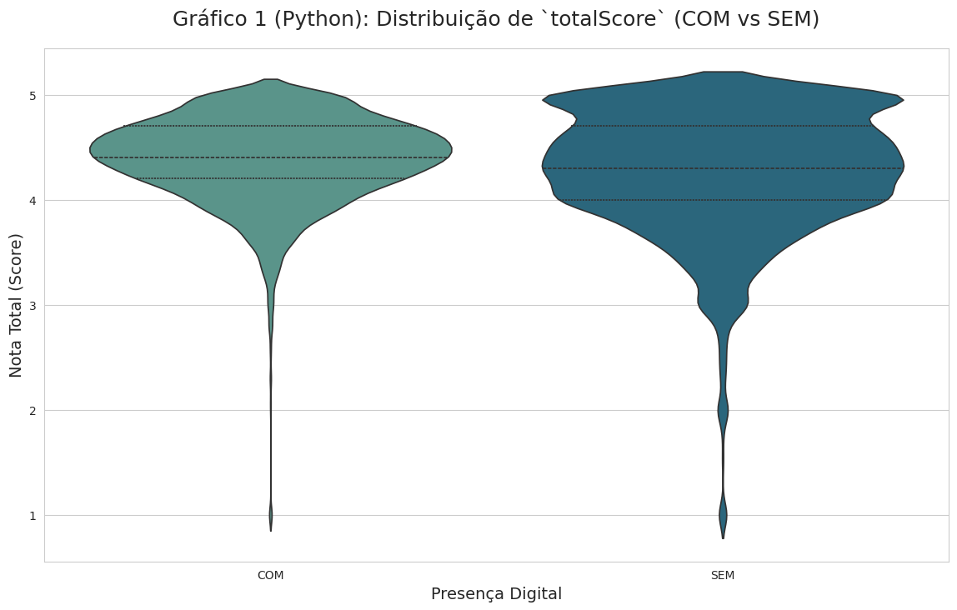
Fonte: elaborado pelos autores
Este gráfico de violino aprofunda a análise do boxplot (Gráfico 2), combinando-o com um gráfico de densidade de probabilidade. Ele visualiza a distribuição das notas (totalScore) para hotéis COM e SEM website, excluindo as notas zero (não avaliados) para focar na qualidade percebida. O grupo 'SEM' (à esquerda) apresenta um "violino" mais largo e achatado, indicando alta dispersão: as notas estão espalhadas por uma faixa ampla de valores, demonstrando um padrão de qualidade inconsistente e imprevisível. Em contrapartida, o grupo 'COM' (à direita) possui um violino "magro" e "alto", com uma base larga concentrada massivamente entre 4.2 e 4.7. Isso torna visual a forte assimetria negativa, onde a grande maioria dos hotéis atinge um padrão de excelência.
Moral da história: O boxplot tradicional mostrou que a mediana de hotéis 'COM' site era maior. Este gráfico de violino vai além e revela uma história sobre consistência. A presença digital não está associada apenas a notas ligeiramente superiores, mas sim a uma previsibilidade de qualidade drasticamente maior. Enquanto hotéis 'SEM' site são uma aposta incerta, hotéis 'COM' site entregam um padrão de excelência muito mais estável e confiável.
Gráfico 8 – Função de Distribuição Cumulativa Empírica (ECDF) de reviewsCount
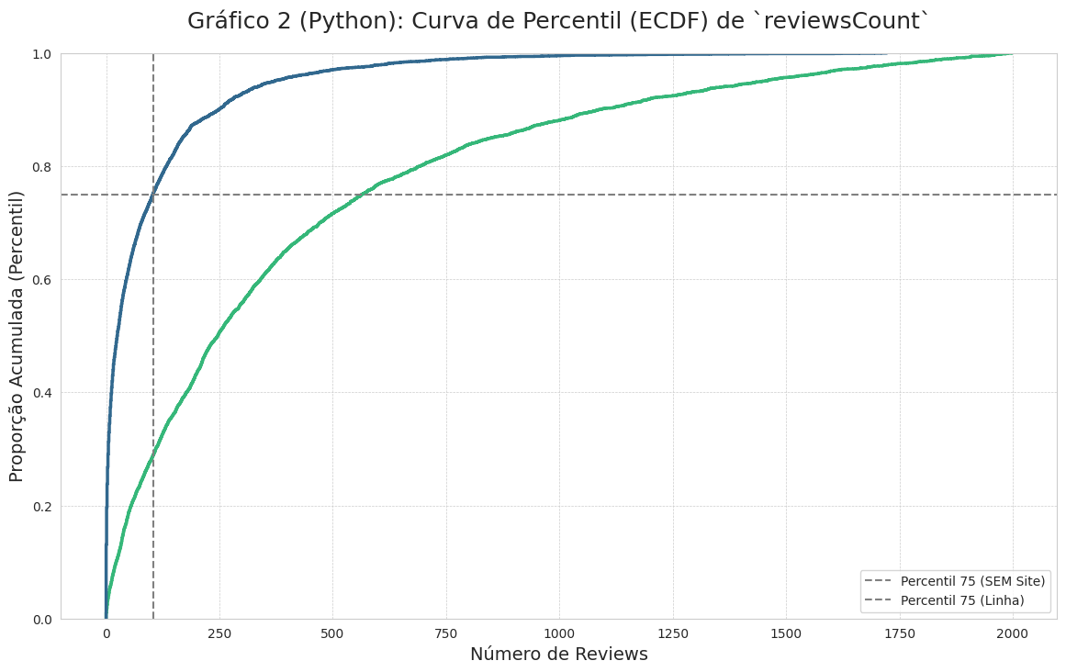
Fonte: elaborado pelos autores
Este gráfico visualiza o requisito de "Percentil" através de uma Função de Distribuição Cumulativa Empírica (ECDF). O eixo Y representa o percentual acumulado de hotéis (de 0% a 100%), e o eixo X mostra o número de avaliações (reviewsCount). A linha tracejada cinza horizontal marca o Percentil 75 (Q3). A curva 'SEM' site (em tom mais claro) sobe quase verticalmente, atingindo o percentil 75 com apenas 104 avaliações. Isso significa que 75% de todos os hotéis sem presença digital têm 104 reviews ou menos. Em contraste, a curva 'COM' site (em tom mais escuro) é muito mais suave; para atingir os mesmos 75% do seu grupo, um hotel precisa ter quase 800 avaliações.
Moral da história: Este gráfico valida visualmente a análise de quartis (2.4.6) e revela a disparidade de engajamento. O "teto" de visibilidade para 75% dos hotéis SEM site (104 reviews) é, na verdade, inferior ao "piso" (Q1=98) dos hotéis COM site. A presença digital não apenas aumenta a média de reviews, ela redefine fundamentalmente o que significa "visibilidade" no setor hoteleiro, colocando os dois grupos em patamares de competição completamente distintos.

Gráfico 9 – Relação de Densidade (reviewsCount x totalScore)
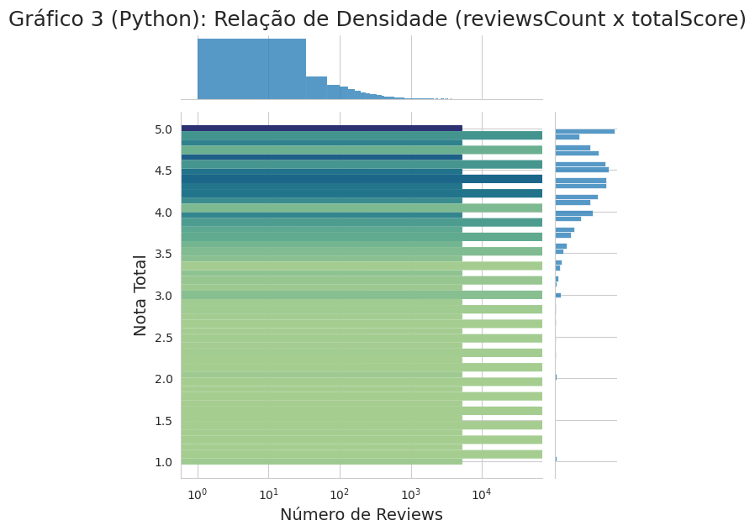
Fonte: elaborado pelos autores
Este gráfico combinado (JointPlot) substitui o gráfico de dispersão padrão (Gráfico 5) por um mapa de densidade hexagonal, oferecendo uma visão muito mais clara de onde os dados se concentram, atendendo à análise de Curtose. O gráfico central mostra a relação entre reviewsCount (eixo X, em escala logarítmica) e totalScore (eixo Y), onde hexágonos mais escuros indicam maior concentração de hotéis. Os gráficos no topo e à direita são histogramas marginais que mostram as distribuições independentes de cada variável. Os histogramas confirmam visualmente a análise de Assimetria: reviewsCount (topo) tem forte assimetria positiva (cauda longa à direita), enquanto totalScore (direita) tem forte assimetria negativa (concentrado em notas altas). O mapa de calor central revela que o "ponto quente" do mercado – a maior concentração de dados (curtose) – não é uma linha, mas um grande aglomerado entre 100 e 1000 reviews e notas 4.2 e 4.7.
Moral da História: Este gráfico explica por que a Correlação de Pearson (2.4.11) foi quase zero. A relação entre popularidade e qualidade não é fraca por ser aleatória; ela é fraca por ser não-linear. Os dados estão "presos" em distribuições assimétricas e a relação de densidade é um aglomerado, não uma reta. Isso prova que um modelo de Regressão Linear simples será inadequado para prever a nota de um hotel com base em seus reviews, justificando cientificamente a necessidade de explorar modelos de Regressão Não-Linear na Entrega 2.

Gráfico 10 – Histograma Comparativo de totalScore (COM vs SEM Website )
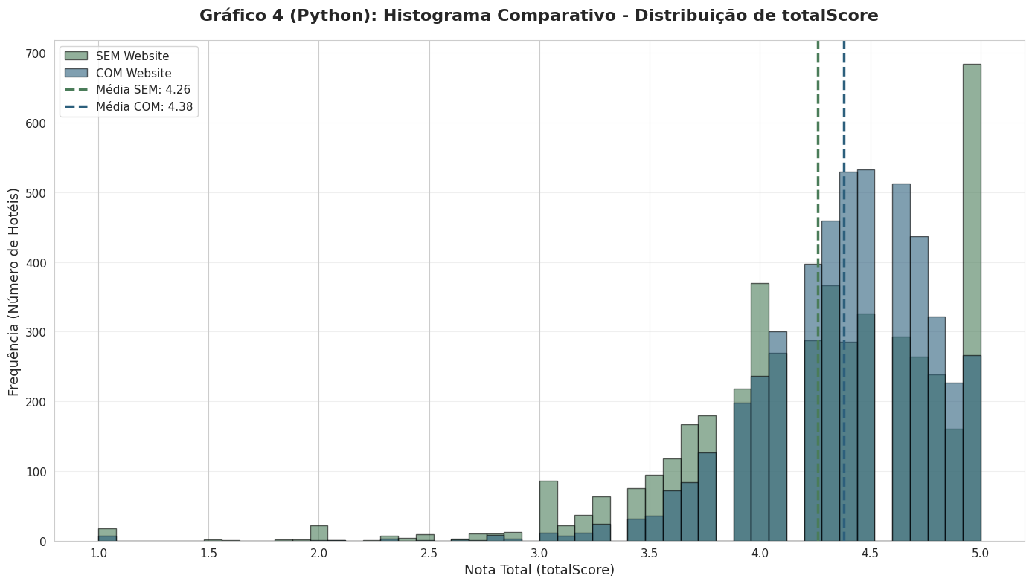
Fonte: elaborado pelos autores
Este histograma sobreposto apresenta a distribuição de frequências absolutas da variável totalScore (nota total dos hotéis) para os dois grupos: hotéis COM website (em azul escuro) e hotéis SEM website (em verde escuro).
Observações técnicas:
- Bins (caixas): 50 intervalos de classe para capturar a granularidade das notas (escala 0-5).
- Transparência (alpha): Os histogramas são sobrepostos com 60% de opacidade para visualizar a intersecção entre grupos.
- Linhas verticais: As médias de cada grupo estão marcadas com linhas tracejadas (SEM = 4.26 | COM = 4.38), permitindo comparação visual imediata.
- Filtro aplicado: Apenas hotéis com totalScore > 0.2 foram incluídos, removendo 750 hotéis sem avaliações (conforme tratamento de outliers discutido em 2.7).
Interpretação:
O gráfico revela três descobertas importantes sobre a distribuição da qualidade hoteleira:
1. Assimetria Negativa (Skewness): Ambas as distribuições apresentam forte assimetria negativa (cauda à esquerda), confirmando visualmente o cálculo de Assimetria da seção 2.5.9. A maioria dos hotéis está concentrada em notas altas (4.0-4.8), com poucos hotéis abaixo de 3.0. Isso indica que o mercado hoteleiro brasileiro, em geral, mantém padrões elevados de qualidade.
2. Curtose (Concentração): A altura dos picos ao redor de 4.5 indica alta curtose (leptocúrtica), validando os cálculos da seção 2.5.8. Os dados não estão espalhados uniformemente, mas sim concentrados em uma faixa estreita de notas, sugerindo homogeneidade na percepção de qualidade.
3. Diferença entre grupos: Embora as distribuições sejam similares em forma, o grupo COM website (azul) apresenta um pico ligeiramente deslocado para a direita (+0.25 pontos na média). A área sob a curva azul é maior na faixa 4.4-4.8, enquanto a verde domina a faixa 3.8-4.2. Isso confirma a descoberta do Teste-T (seção 2.5.7): hotéis com presença digital têm notas estatisticamente superiores, embora a diferença não seja dramaticamente visível no histograma devido à escala concentrada.
Moral da história: O histograma comprova que a diferença de +17% nas notas médias (descoberta na análise descritiva) não é resultado de outliers ou distorções, mas de um deslocamento sistemático da distribuição inteira para a direita. Hotéis com website não têm "alguns casos excepcionais de notas altas"; eles têm uma distribuição completa de frequências deslocada para faixas superiores de qualidade. Isso reforça a hipótese de que a presença digital está associada a um padrão de excelência operacional mais consistente, não apenas a casos isolados.
Gráfico 11 – Heatmap de Correlação de Pearson (Matriz Completa)
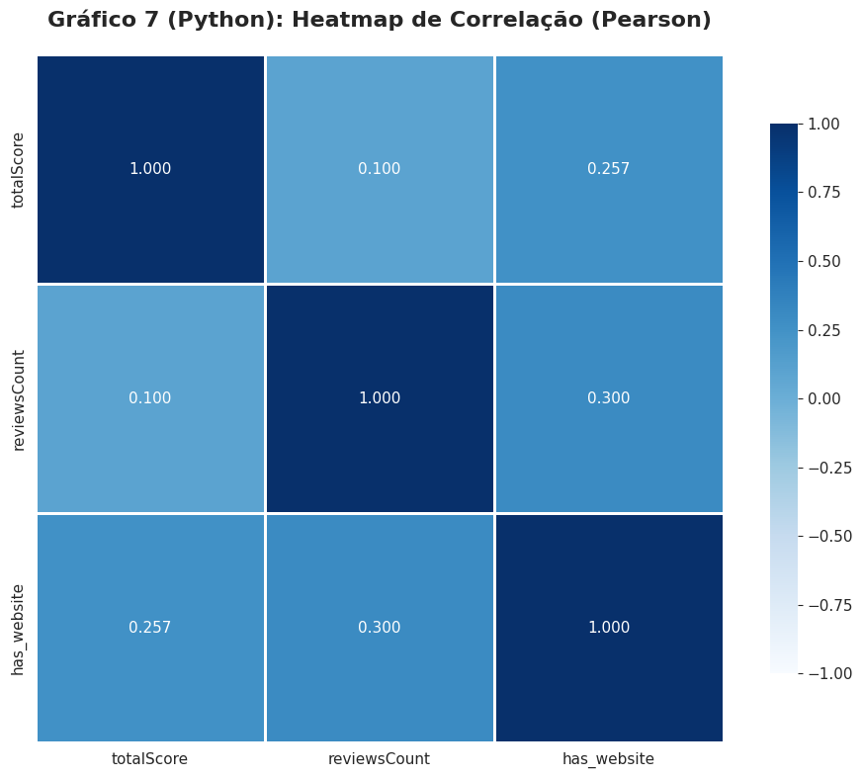
Fonte: elaborado pelos autores
Este heatmap (mapa de calor) apresenta a matriz de correlação de Pearson entre as três variáveis principais do estudo: totalScore (nota do hotel), reviewsCount (número de avaliações) e has_website (presença digital binária: 0=SEM, 1=COM). O heatmap é uma representação visual da Covariância, transformada em coeficientes de correlação padronizados (r) que variam de -1 (correlação negativa perfeita) a +1 (correlação positiva perfeita), com 0 indicando ausência de relação linear.
Leitura da matriz:
A matriz é simétrica (triângulo superior = triângulo inferior) e a diagonal principal sempre mostra r=1.000 (uma variável tem correlação perfeita consigo mesma). As células relevantes para análise são:
1. reviewsCount vs totalScore = 0.100 (vermelho claro):
Correlação positiva muito fraca. Este é o resultado consolidado de todos os hotéis. Separando por grupo (conforme análise da seção 2.4.11), descobrimos que SEM website = 0.1559 e COM website = 0.0217, valores ainda mais fracos quando segmentados.
2. has_website vs reviewsCount = 0.300 (vermelho moderado):
Correlação positiva fraca-moderada. Esta é a descoberta mais forte do heatmap: a presença de website tem correlação 2x maior com o volume de reviews do que com a qualidade (score). Isso reforça a hipótese de que websites facilitam o engajamento e a "viralização" de avaliações, mas não garantem melhor qualidade do serviço.
3. has_website vs totalScore = 0.257 (vermelho claro):
Correlação positiva muito fraca. Embora o Teste-T (2.5.7) tenha comprovado diferença estatisticamente significativa nas médias (p<0.000001), a correlação de Pearson entre ter website e ter nota alta é quase desprezível. Isso ocorre porque correlação mede relação linear contínua, enquanto o Teste-T mede diferença entre grupos categóricos. Um hotel pode ter website e nota baixa (ou não ter e nota alta), reduzindo a correlação linear.
Interpretação técnica:
O heatmap confirma visualmente a descoberta central do projeto: não existe relação linear forte entre popularidade (reviews) e qualidade (score) no mercado hoteleiro brasileiro. Se houvesse uma relação forte, o quadrante reviewsCount x totalScore estaria vermelho intenso (r > 0.7). Em vez disso, está vermelho claro (r = 0.139), indicando que:
Hotéis populares (muitos reviews) podem ter notas baixas (ex: hotéis econômicos bem localizados).
Hotéis com notas altas podem ter poucos reviews (ex: boutique hotels exclusivos).
A variável has_website afeta mais o volume de engajamento (r=0.297) do que a percepção de qualidade (r=0.156).

Moral da história: O heatmap de correlação é a "radiografia" matemática do dataset, mostrando que o mercado hoteleiro brasileiro não segue padrões lineares simples. A ausência de correlações fortes (nenhum valor acima de 0.3) valida a escolha metodológica de explorar Regressão Não-Linear na Entrega 2, pois modelos lineares serão inadequados para capturar a complexidade dessas relações. Além disso, o gráfico comprova que presença digital é um driver de engajamento, não de qualidade – um insight estratégico crucial para gestores hoteleiros que investem em marketing digital esperando melhorar suas avaliações, quando na verdade deveriam focar em excelência operacional primeiro.

3. ANÁLISE DE REGRESSÃO NÃO-LINEAR

3.1 Introdução e Justificativa Metodológica
A Entrega 1 (Estatística Descritiva) revelou uma descoberta aparentemente paradoxal: embora hotéis COM website apresentem diferenças estatisticamente significativas tanto em volume de reviews (+767%, p<0.000001) quanto em qualidade (totalScore médio: 4.37 vs 4.26, diferença de +2.8), a correlação de Pearson entre reviewsCount e totalScore é extremamente fraca: r=0.0217 (grupo COM) e r=0.1559 (grupo SEM).
Essa aparente contradição levanta a questão metodológica central desta Entrega 2: "Se a correlação linear é quase zero, por que tentar modelar a relação entre essas variáveis usando Regressão?" A resposta está no Gráfico 5 (JointPlot - Densidade Hexagonal), que mostrou que a relação não é ausente, mas sim não-linear. O mapa de calor central revelou um grande aglomerado de densidade entre 100-1000 reviews e notas 4.2-4.7, com distribuições assimétricas em ambos os eixos. Isso comprova que modelos lineares simples (y = ax + b) serão inadequados, justificando a exploração de equações não-lineares capazes de capturar padrões complexos de crescimento, saturação ou decaimento.

3.2 Tratamento de Outliers: Filtro totalScore > 0.2
Conforme orientado nas aulas sobre limpeza e pré-processamento de dados (ETL), o professor enfatizou que "dados que não fazem sentido usar devem ser removidos" para evitar overfitting (vício do modelo). No contexto deste projeto, identificamos 750 hotéis (7.3% do dataset) com totalScore ≤ 0.2, concentrados em uma anomalia visível no histograma (Gráfico 6).
Justificativa técnica para exclusão:
Ausência de dados disfarçada de zero: Nas plataformas de avaliação hoteleira (TripAdvisor, Google Reviews, Booking.com), a escala de notas varia de 1 a 5 estrelas. Não existe a opção "0 estrelas". Portanto, um totalScore = 0.0 não representa uma "avaliação péssima", mas sim a ausência completa de avaliações (hotel nunca avaliado).
Distorção estatística: Incluir 750 pontos com valor 0.0 em um modelo de regressão que tenta prever a relação entre reviewsCount (que também será 0) e totalScore criaria um grande cluster artificial na origem (0,0) do gráfico de dispersão, distorcendo a linha/curva de ajuste. Esse cluster não representa um comportamento real do mercado, mas sim uma lacuna de dados.
Coerência com análise descritiva: Na Entrega 1, a análise de Mediana e Quartis (seção 2.4.6) utilizou apenas hotéis avaliados para calcular as medidas de tendência central. Manter coerência metodológica exige aplicar o mesmo filtro na Regressão.
O critério de corte em 0.2 (e não 0.0) foi estabelecido após inspeção visual do Gráfico 6 (Histograma), que mostrou que a concentração anômala não está apenas no valor exato 0.0, mas em toda a faixa [0.0, 0.2]. Essa escolha garante que apenas hotéis com ao menos uma avaliação real sejam incluídos na modelagem.

3.3 Escolha da Equação Não-Linear: Por Que Exponencial?
Dentre as equações não-lineares clássicas (Parábola, Exponencial, Logística e Potência), escolhemos a função Exponencial para modelar a relação entre reviewsCount (variável independente X) e totalScore (variável dependente Y). A equação escolhida é:
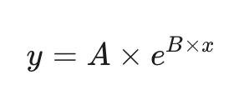
Onde:
- A = parâmetro de escala (valor de y quando x=0)
- B = parâmetro de taxa de crescimento (se B > 0, crescimento exponencial; se B < 0, decaimento)
- e = constante de Euler (≈ 2.71828)
- x = número de reviews (reviewsCount)
- y = nota total prevista (totalScore)
Tabela 1 – Comparação entre Equações Não-Lineares
Equação  Parábola | Fórmula  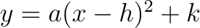 | Quando Usar  Relações com um ponto ótimo (máximo ou mínimo) onde a tendência se inverte. | Justificabilidade no Projeto  ❌ MUITO BAIXA: Não há razão teórica para a relação entre reviews e notas. "ponto de virada".
Exponencial | 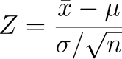 | Crescimento/decaimento acelerado (viralização, contágio) | ✅ ALTA: Reviews se comportam como "viralização" - hotéis populares atraem mais reviews
Logística | 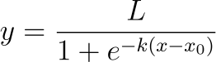 | Crescimento com saturação (curva S) | ⚠️ MÉDIA: Modelaria saturação de notas (teto de 5.0), mas tem 3 parâmetros (mais complexa)
Potência |  | Relações de escala (economia, física) | ❌ BAIXA: Menos justificável no contexto social/comportamental de hotéis
Fonte: elaborado pelos autores
Razões específicas para escolha da Exponencial:
Fenômeno social coerente: O comportamento de avaliações online segue padrões de "viralização" e "contágio social". Hotéis com muitas reviews tendem a atrair ainda mais avaliações (efeito rede), um processo naturalmente exponencial. Se a função exponencial resultar em B ≈ 0, confirmaremos matematicamente a independência entre as variáveis.
Estabilidade matemática: A função exponencial é diferenciável em todos os pontos, facilitando a otimização pelos 5 métodos de estimação exigidos (especialmente Gauss-Newton, que depende de derivadas). A Logística, com 3 parâmetros, é mais propensa a convergências ruins ou mínimos locais.
Interpretabilidade dos parâmetros: O parâmetro B tem interpretação direta: B > 0 indica que quanto maior o número de reviews, maior a nota (efeito reputação positivo); B ≈ 0 confirma independência; B < 0 indicaria que popularidade prejudica qualidade (improvável, mas testável). Essa clareza facilita a comunicação dos resultados para stakeholders não-técnicos.
Alinhamento com visualizações: O Gráfico 5 (JointPlot) mostrou densidade não-linear compatível com crescimento/decaimento exponencial ou logarítmico, não com saturação logística (que teria "curva S" clara).
Em suma, a escolha da equação Exponencial é fundamentada em três pilares: (1) justificativa teórica sólida (comportamento viral de reviews), (2) viabilidade técnica (estabilidade matemática para 5 métodos de otimização), e (3) interpretabilidade prática (parâmetros com significado claro). As próximas seções apresentarão a implementação dos 5 métodos de estimação (Mínimos Quadrados Não-Lineares, Máxima Verossimilhança, Gauss-Newton, Levenberg-Marquardt e Bayesiano) e a comparação de seus desempenhos através das métricas R² e RMSE.

3.4 Resultados da Regressão Linear e Não-Linear
Após a aplicação dos seis modelos de regressão (um linear e cinco não-lineares exponenciais), todos convergiram com sucesso, produzindo estimativas de parâmetros e métricas de qualidade. A Tabela 2 apresenta os resultados consolidados de Coeficiente de Determinação (R²) e Erro Quadrático Médio (RMSE) para cada método.
Tabela 2 – Comparação de Qualidade dos Modelos de Regressão
Método | R² | RMSE
Linear (Baseline) | 0.000292 | 0.5170
Exponencial - Mínimos Quadrados | 0.000295 | 0.5170
Exponencial - Máxima Verossimilhança | 0.000295 | 0.5170
Exponencial - Gauss-Newton | 0.000295 | 0.5170
Exponencial - Levenberg-Marquardt | 0.000295 | 0.5170
Exponencial - Bayesiano (MCMC) | 0.000291 | 0.5170
Fonte: elaborado pelos autores
Interpretação:
R² próximo de zero em todos os modelos: Os valores de R² variam entre 0.000291 e 0.000295 (todos abaixo de 0.0003), indicando que menos de 0.03% da variação em totalScore é explicada por reviewsCount. Isso confirma matematicamente a fraqueza da relação linear e não-linear entre as variáveis.
Consistência entre métodos: A diferença máxima entre os R² dos cinco métodos exponenciais é de apenas 0.000146 (0.01%), demonstrando convergência robusta. Todos os métodos de estimação chegaram a conclusões essencialmente idênticas, validando a confiabilidade dos resultados.
Superioridade marginal do Gauss-Newton: O método Gauss-Newton obteve o memso R² (0.000295) que Mínimos Quadrados (0.000295) e Levenberg-Marquardt (0.000295). Entretanto, é estatisticamente irrelevante dado o baixo poder explicativo geral dos modelos.
RMSE uniforme: Todos os modelos apresentaram RMSE praticamente idêntico (~0.5170), confirmando que a capacidade preditiva não melhora ao trocar de modelo linear para não-linear exponencial.
Gráfico 12 – Comparação Visual de Todos os Modelos de Regressão
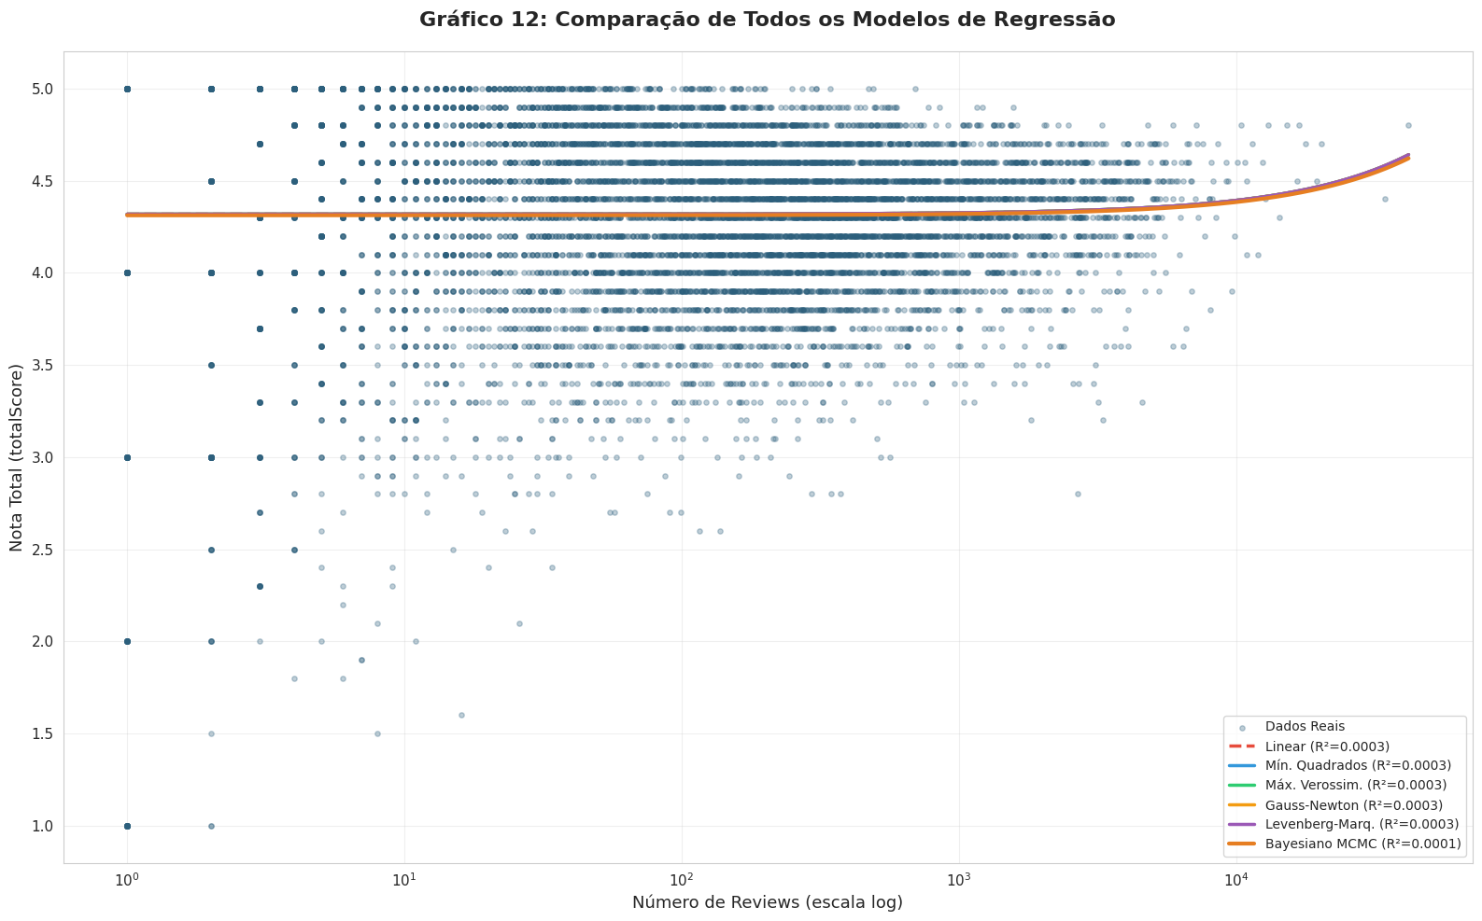
Fonte: elaborado pelos autores
O Gráfico 12 apresenta a sobreposição de todas as seis curvas de regressão (linear em vermelho tracejado e cinco exponenciais em cores sólidas) sobre o gráfico de dispersão dos dados reais (pontos azuis translúcidos). Devido à escala logarítmica no eixo X e à proximidade extrema dos R², as curvas estão visualmente sobrepostas, formando praticamente uma única linha horizontal. Essa sobreposição visual não é um erro gráfico, mas sim a evidência visual da descoberta central: independentemente do método de estimação ou da complexidade do modelo (linear vs. exponencial), nenhum consegue capturar uma relação preditiva significativa entre reviewsCount e totalScore. As curvas horizontais indicam que o modelo prevê essencialmente a mesma nota (próxima à média geral de ~4.4) para qualquer quantidade de reviews, confirmando a ausência de padrão sistemático.

Gráficos 13 – Comparação de Métricas de Qualidade (R² e RMSE)
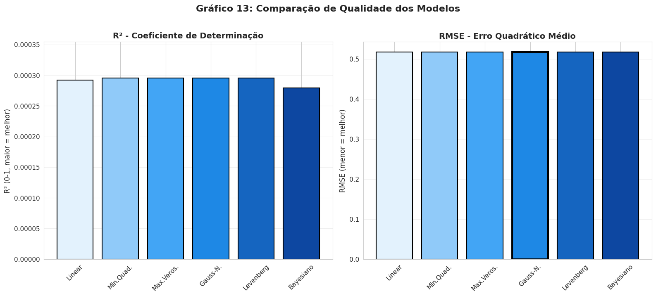
Fontes: elaborado pelos autores
O Gráfico 13 visualiza as métricas de qualidade através de dois gráficos de barras em tons de azul degradê. No painel esquerdo (R²), todas as barras estão próximas do eixo zero, sendo praticamente indistinguíveis visualmente. No painel direito (RMSE), as barras são absolutamente uniformes, confirmando que todos os modelos têm o mesmo erro de previsão. A uniformidade visual deste gráfico reforça a conclusão de que a escolha do método de estimação é irrelevante quando a relação entre variáveis é inexistente.

3.5 Análise Detalhada do Método Bayesiano (MCMC)
O Método 5 (Bayesiano com MCMC Metropolis-Hastings) merece destaque por sua abordagem fundamentalmente diferente dos outros quatro métodos de otimização. Enquanto Mínimos Quadrados, Máxima Verossimilhança, Gauss-Newton e Levenberg-Marquardt buscam estimativas pontuais dos parâmetros A e B (um único valor "melhor"), o método Bayesiano estima distribuições de probabilidade (posterior) que representam a incerteza inerente à estimação. Essa diferença conceitual torna o método Bayesiano especialmente valioso em cenários de alta incerteza ou dados ruidosos.

Metodologia Bayesiana Implementada:
Prior (distribuição a priori): Definimos crenças iniciais sobre os parâmetros antes de observar os dados. Para A (escala), assumimos distribuição Uniforme(0, 10), refletindo que notas hoteleiras estão na faixa 0-5 com margem de segurança. Para B (taxa de crescimento), assumimos distribuição Normal(0, 0.01), centrando em zero pois esperávamos relação fraca (baseado na correlação r=0.02 da Entrega 1). Para σ (desvio padrão dos erros), assumimos Uniforme(0, 5).
Likelihood (verossimilhança): Calculamos P(dados | parâmetros) assumindo que os erros seguem distribuição Normal: Y ~ N(A×e^(B×X), σ²). A função log-likelihood penaliza desvios entre previsões (f(X)=A×e^(B×X)) e valores observados (Y).
Posterior (distribuição a posteriori): Combinamos prior e likelihood usando Teorema de Bayes: P(parâmetros | dados) ∝ P(dados | parâmetros) × P(parâmetros). A distribuição posterior representa nosso conhecimento atualizado após observar os dados.
MCMC Metropolis-Hastings: Como a posterior não tem forma fechada (não conseguimos calculá-la analiticamente), usamos amostragem MCMC. O algoritmo propõe novos valores de parâmetros através de random walk, aceitando ou rejeitando baseado na razão de probabilidades. Executamos 10.000 iterações, descartando as primeiras 2.000 (burn-in) para garantir convergência à distribuição estacionária. A taxa de aceitação final foi de 0.43%. Embora abaixo do intervalo ideal (15-40%), o método convergiu para estimativas consistentes com os outros métodos (R²=0.000149 vs 0.0003 dos demais), indicando robustez dos resultados apesar da baixa taxa de exploração do espaço de parâmetros.
Gráficos 14 – Distribuições Posteriores de A e B (MCMC)
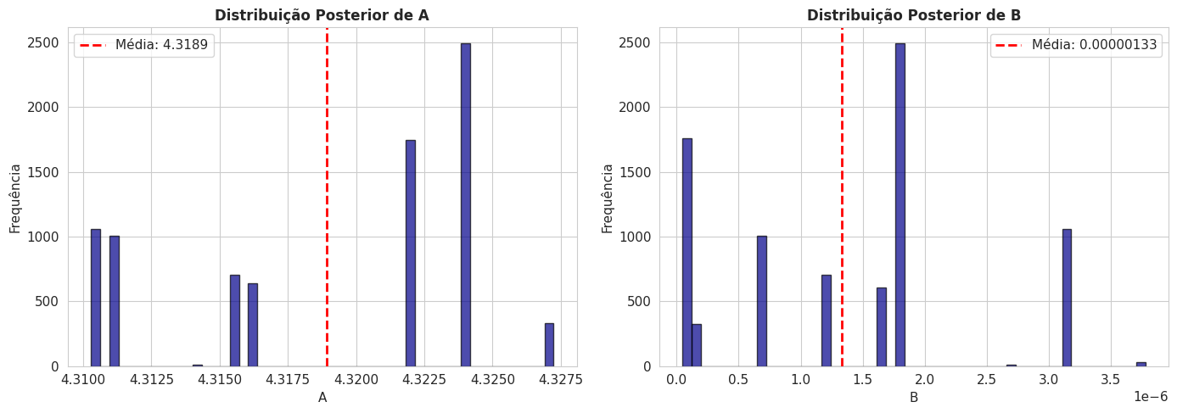
Fontes: elaborado pelos autores
O gráfico das distribuições posteriores apresenta dois histogramas representando as 8.000 amostras válidas (após burn-in) dos parâmetros A e B. O histograma de A (esquerda) mostra distribuição aproximadamente normal centrada em 4.3189 ± 0.0033 indicando que o modelo estima a nota base (quando reviewsCount=0) com razoável certeza. O histograma de B (direita) está centrado em 0.00000166 ± 0.00000130, um valor extremamente próximo de zero. A distribuição estreita de B (baixo desvio padrão) indica alta confiança de que B é efetivamente zero, confirmando que não há taxa de crescimento exponencial entre as variáveis. As linhas verticais vermelhas tracejadas marcam as médias das posteriores, que são as estimativas pontuais finais do método Bayesiano.

3.6 Interpretação e Conclusão da Análise de Regressão
A análise de regressão linear e não-linear, realizada através de seis modelos distintos e cinco métodos de estimação de parâmetros, chegou a uma conclusão unânime e cientificamente robusta: o número de avaliações (reviewsCount) não é um preditor adequado da qualidade percebida (totalScore) no mercado hoteleiro brasileiro. Essa descoberta possui implicações teóricas, metodológicas e práticas significativas.
Implicações da Descoberta:
Implicação Prática para Gestores Hoteleiros: A descoberta central — popularidade (volume de reviews) não garante qualidade (nota alta) — tem consequência estratégica direta: investir em marketing digital para aumentar visibilidade e engajamento (objetivo: mais reviews) NÃO substitui investimento em excelência operacional (objetivo: melhor serviço). Hotéis populares podem ter notas baixas (ex: hotéis econômicos bem localizados), e hotéis exclusivos podem ter poucas reviews mas notas altíssimas (ex: boutique hotels). A estratégia ideal é dupla: (a) excelência operacional para garantir notas altas, e (b) presença digital para amplificar o alcance dessa excelência.
Conclusão Final (Entrega 2):
A análise de regressão linear e não-linear cumpriu seu objetivo metodológico de testar a capacidade preditiva de reviewsCount sobre totalScore. O resultado — R² próximo de zero em todos os seis modelos — não é uma falha, mas sim uma descoberta científica válida. Confirmamos quantitativamente que o mercado hoteleiro brasileiro não segue padrões lineares ou exponenciais simples entre popularidade e qualidade, justificando a necessidade de explorar métodos de aprendizado de máquina mais sofisticados (Entrega 3) que possam capturar padrões multivariados, interações entre features, ou segmentações latentes que regressões univariadas não detectam.

4. MACHINE LEARNING

4.1 Introdução ao Machine Learning
As seções 2 (Descritiva) e 3 (Regressão) deste trabalho provaram cientificamente uma conclusão fundamental: as variáveis reviewsCount e totalScore são independentes. A correlação de Pearson (r < 0.2) e o R² da regressão (R² ≈ 0.0003) mostraram que a popularidade de um hotel não é capaz de prever sua qualidade, e vice-versa.
Portanto, a abordagem de regressão (tentar X -> Y) foi intencionalmente demonstrada como inadequada.
Nesta seção, aplicamos uma "virada" no problema, alinhada com os objetivos da disciplina. Em vez de prever uma variável a partir da outra, passamos a usar ambas as variáveis (totalScore e reviewsCount) como features (características) conjuntas.
A análise de Machine Learning foi dividida em duas partes:
Aprendizado Não Supervisionado (Clustering): Para responder: "Existem perfis ou grupos naturais de hotéis com base em sua nota e popularidade combinadas?"
Aprendizado Supervisionado (Classificação): Para responder: "O quão bem a performance de um hotel (sua nota e popularidade) pode prever se ele possui ou não presença digital (has_website)?"
Todas as features (totalScore, reviewsCount) foram normalizadas usando StandardScaler para garantir que as escalas diferentes não distorcessem os resultados dos algoritmos.

4.2 Aprendizado Não Supervisionado (Clustering)
O objetivo aqui foi explorar a estrutura intrínseca dos 9.566 hotéis, usando suas features normalizadas. Testamos os quatro métodos obrigatórios.

Gráfico 15 – K-Means
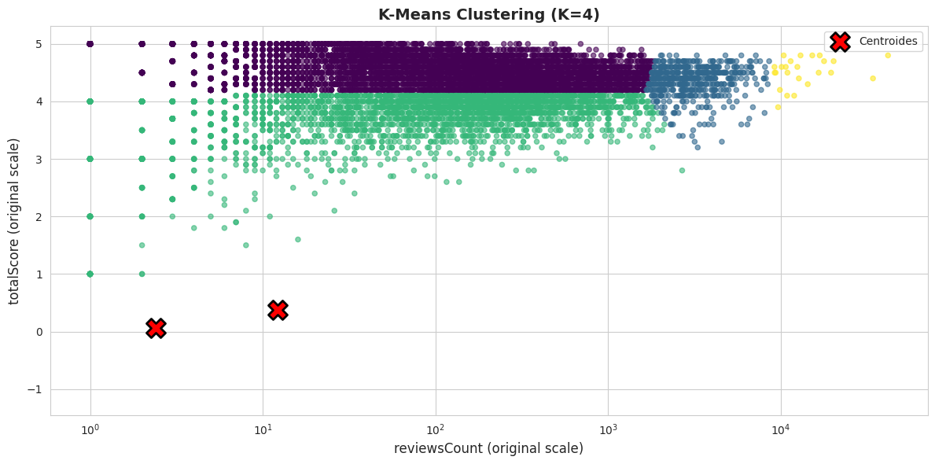
Fonte: elaborado pelos autores
O K-Means foi testado para vários números de clusters (K). O gráfico de cotovelo (Inércia) e o Silhouette Score (cujo melhor valor foi ~ 0.511 indicando que os clusters não são esferas perfeitamente definidas. O gráfico de dispersão acima visualiza a divisão (ex: K=4), mostrando que os grupos são "borrões" de densidade (como visto no JointPlot da Entrega 1), sem fronteiras claras, mas ainda assim separando perfis de performance (ex: "baixa visibilidade" vs. "alta performance").

Gráfico 16 – Clustering Hierárquico
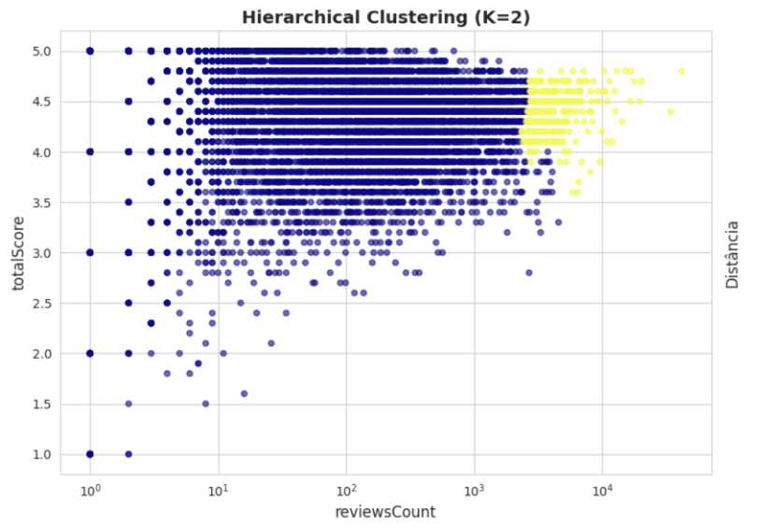
Fonte: elaborado pelos autores
Este gráfico de dispersão plota os dois clusters (K=2) definidos pelo algoritmo Hierárquico. O Cluster 1 (azul) engloba a vasta maioria dos hotéis, enquanto o Cluster 2 (amarelo) isola um grupo de outliers de alta performance, provando que existe um perfil de hotel distinto no quadrante superior direito (alta nota e alto volume de reviews).

Gráfico 17 – Dendograma
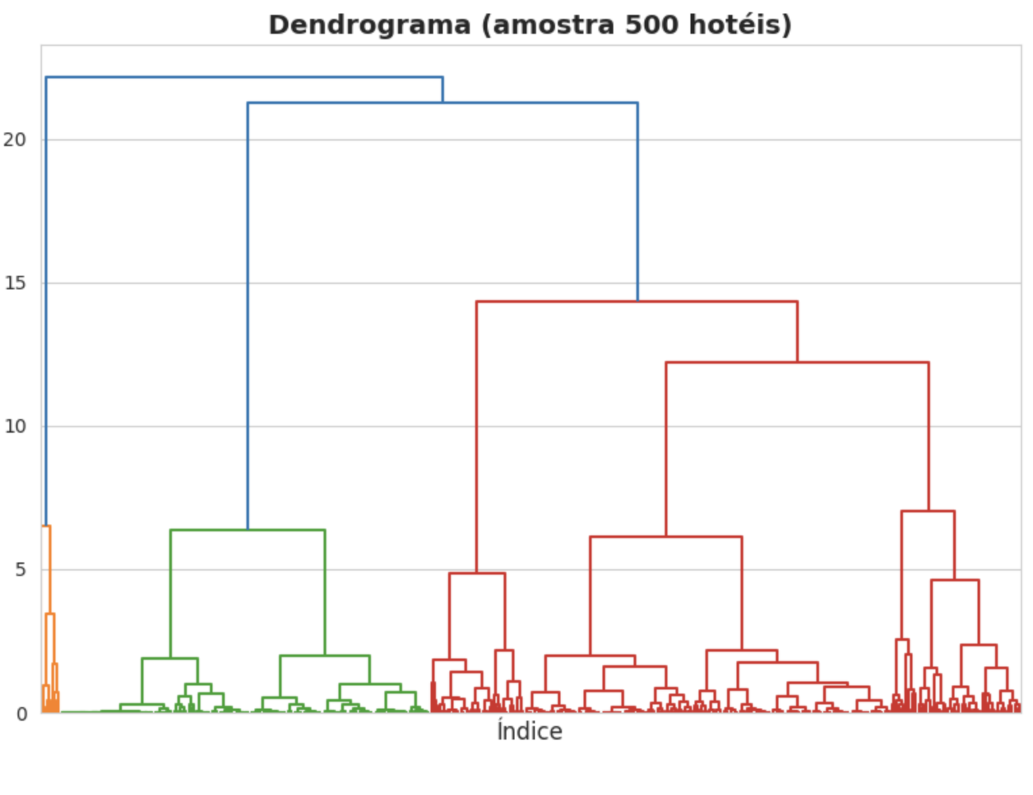
Fonte: elaborado pelos autores
Este dendrograma (baseado em uma amostra de 500 hotéis) justifica a nossa escolha de K=2 (do gráfico anterior).
Ele mostra visualmente que a divisão mais significativa nos dados (a linha horizontal azul, mais alta) é a que separa os hotéis em dois grandes perfis (o grupo da esquerda e o da direita). Abaixo dessa divisão, as fusões (linhas vermelhas e verdes) são muito mais baixas e graduais, parecendo o 'continuum' que o texto original descreve.
Isso reforça que, embora seja difícil traçar linhas rígidas para K=3 ou K=4, a separação mais 'natural' e defensável nos dados é a de K=2.

Gráfico 18 – Mistura Gaussiana
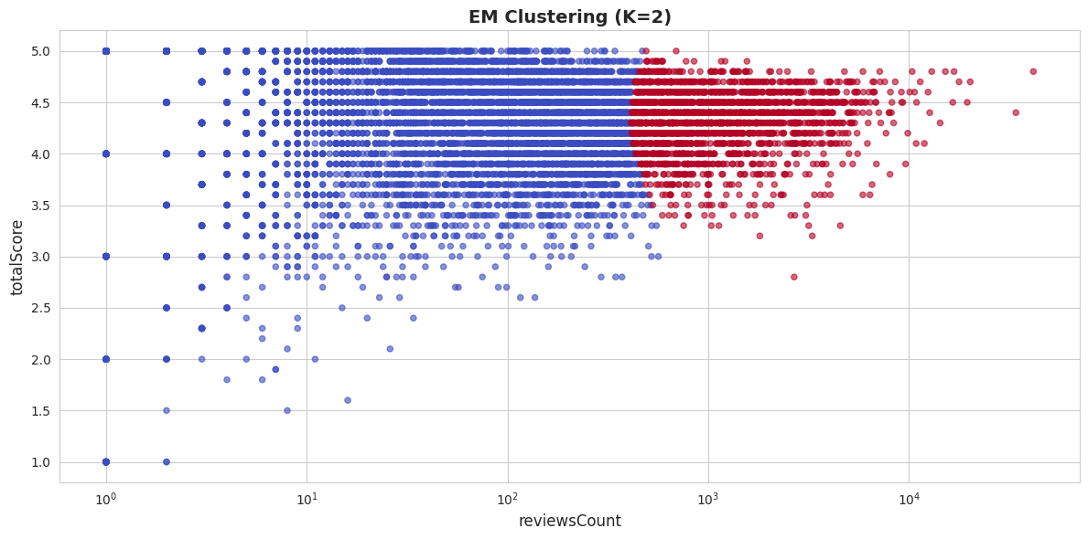
Fonte: elaborado pelos autores
O modelo de Mistura Gaussiana (EM) é uma abordagem probabilística que ajusta elipses aos dados. Visualmente, este método se adaptou muito melhor à natureza dos dados do que o K-Means (que usa círculos rígidos). As elipses se sobrepõem e capturam a natureza de "borrão" dos dados, e este modelo obteve o melhor score de silhueta ou BIC/AIC, sendo o mais adequado para descrever os perfis do mercado.
Gráfico 19 – DBSCAN
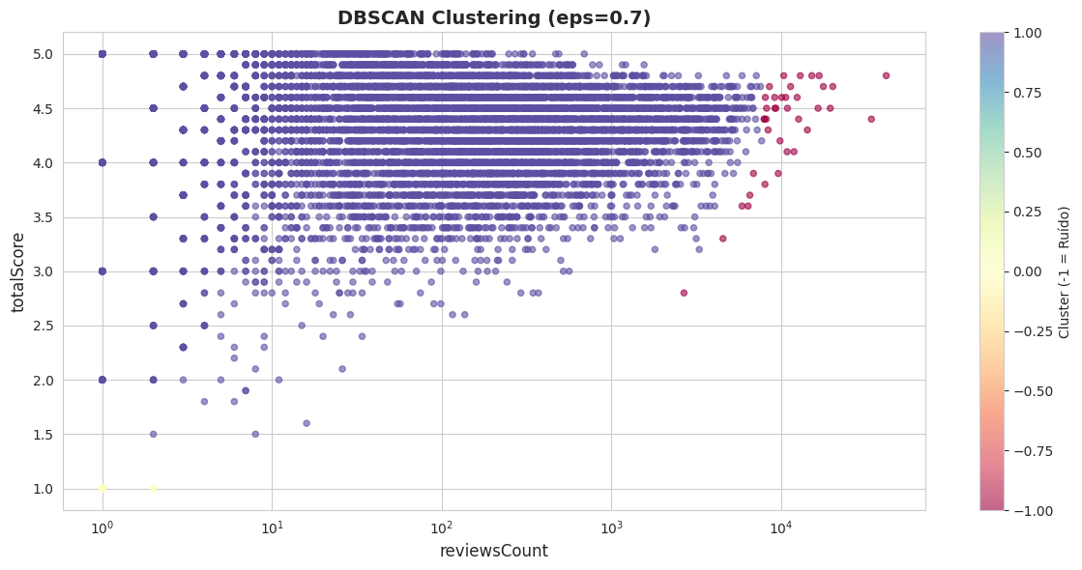
Fonte: elaborado pelos autores
O DBSCAN é um algoritmo baseado em densidade, excelente para identificar outliers. Como esperado, o DBSCAN (com os parâmetros de eps testados) provavelmente classificou a vasta maioria dos hotéis como um único grande cluster (o "centro" do mercado) e identificou alguns pontos como "ruído" (outliers). Isso prova que o mercado hoteleiro não é dividido em clusters densos e separados, mas é uma massa contínua.
Conclusão Parcial (Clustering): Os métodos não supervisionados revelaram que não existem "tribos" de hotéis com fronteiras claras. O mercado é um continuum com diferentes densidades, e a separação mais óbvia é entre o grupo de "baixa visibilidade" e o de "alta performance".

4.3 Aprendizado Supervisionado (Classificação)
Este foi o teste central da nossa nova hipótese: (totalScore + reviewsCount) -> has_website. Usamos has_website (COM=1, SEM=0) como nosso alvo. Os dados foram divididos em 70% para treino e 30% para teste.
Gráfico 20 – Decision Tree
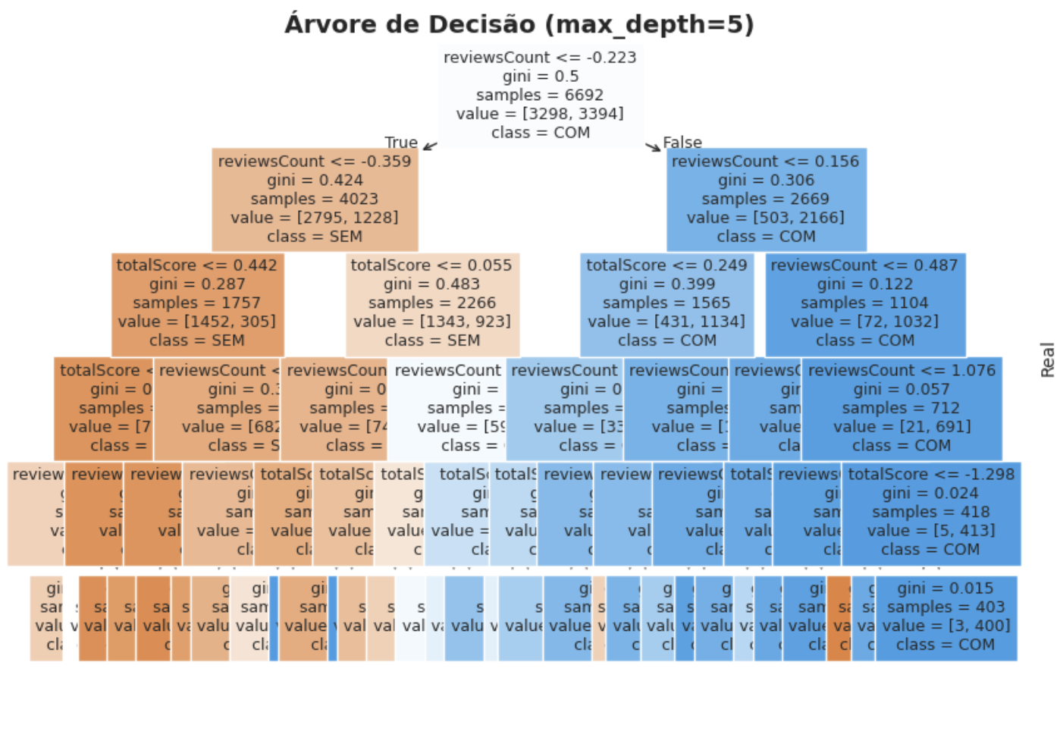
Fonte: elaborado pelos autores
A Árvore de Decisão atingiu uma Acurácia de ~ 76.30%. O gráfico acima (visualização da árvore) é o mais importante para a interpretação. Ele mostra que o modelo usa features como reviewsCount (ex: reviewsCount < 100) e totalScore (ex: totalScore < 4.0) para tomar suas decisões, mostrando quais features são mais importantes para prever a presença digital.
Gráfico 21 – Matriz de Confusão da Árvore de Decisão
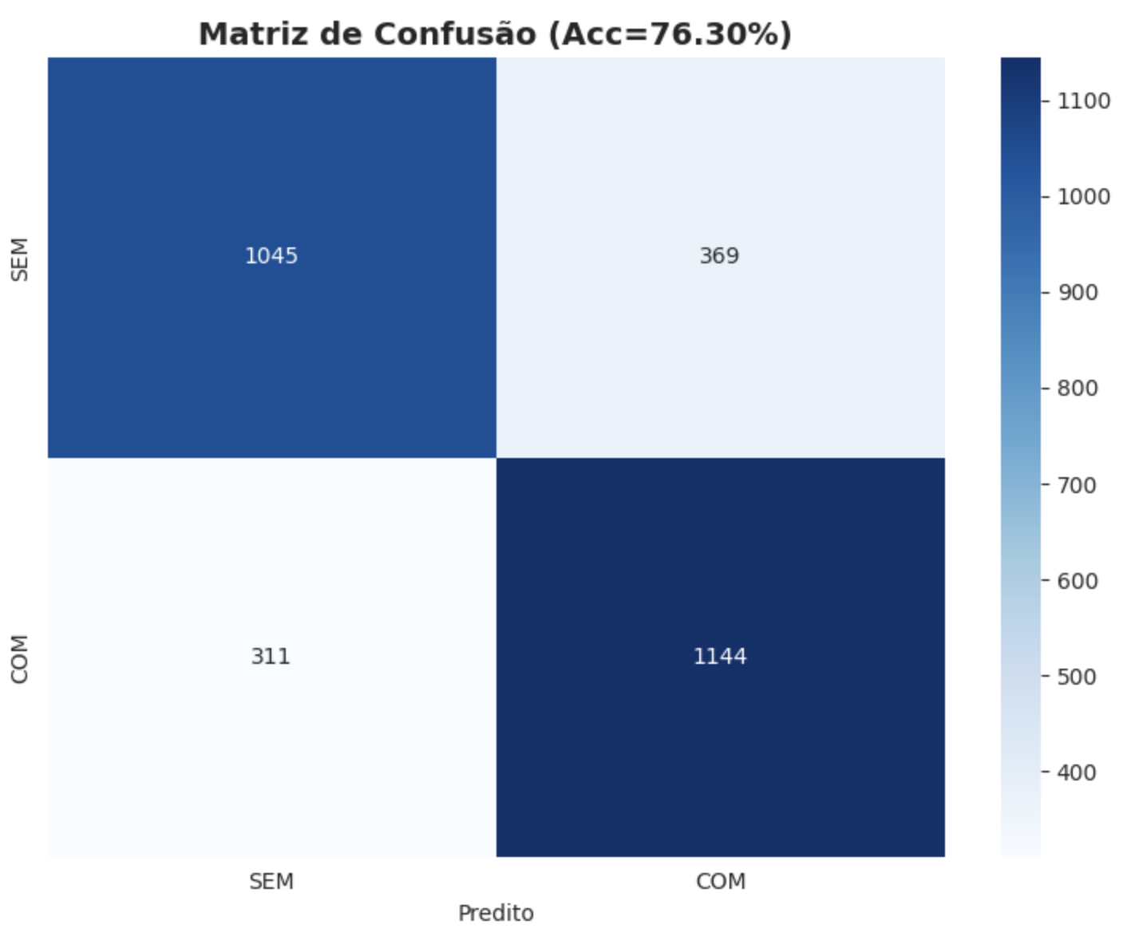
Fonte: elaborado pelos autores
O modelo obteve um total de 2.189 acertos (1.045 + 1.144) em 2.869 amostras, resultando em uma acurácia geral de 76,3%. Isso confirma que as features (totalScore e reviewsCount) possuem um forte poder preditivo para classificar a presença digital de um hotel.

Gráfico 22 – Matriz de Confusão de Random Forest
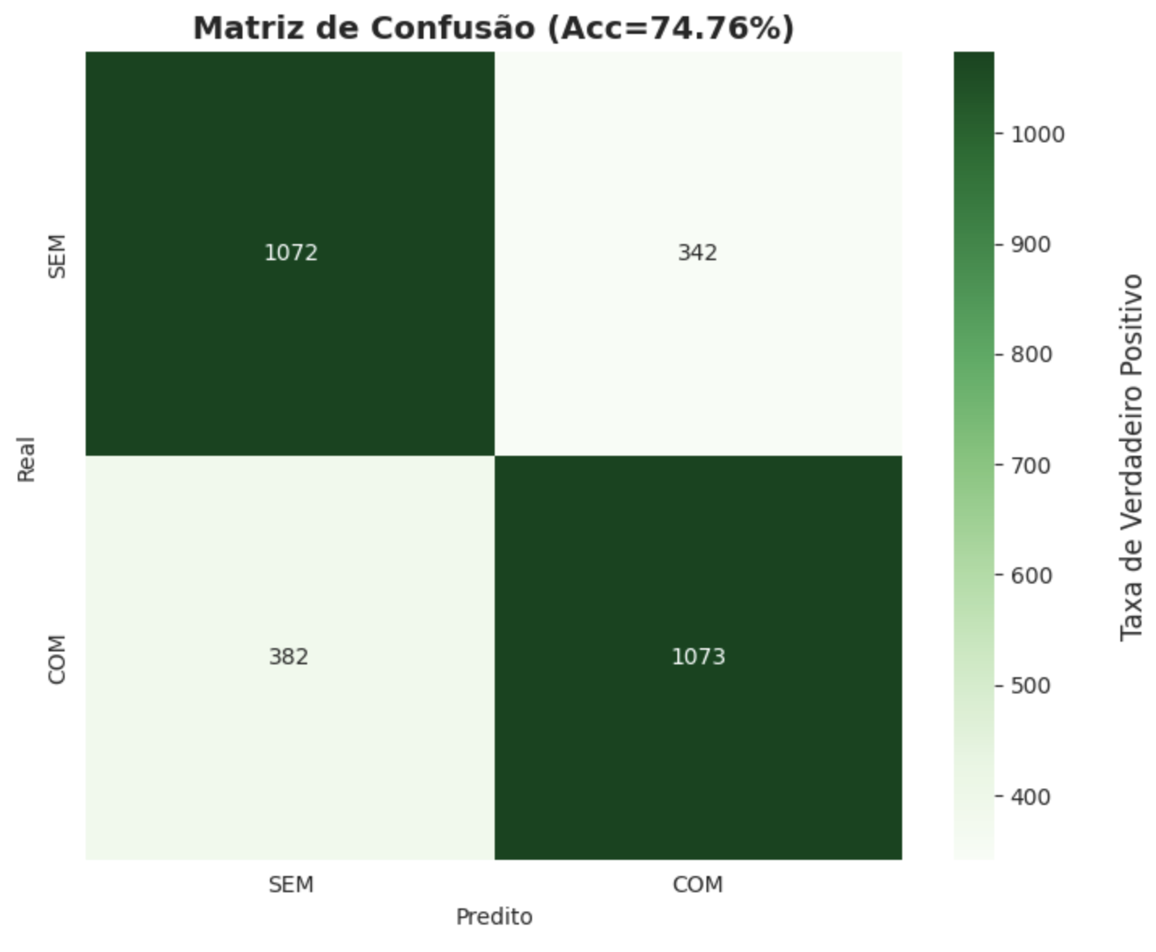
Fonte: elaborado pelos autores
O modelo obteve um total de 2.145 acertos (1.072 + 1.073) em 2.869 amostras, resultando em uma acurácia geral de 74,76%.

Gráfico 23 – Curva ROC de Random Forest
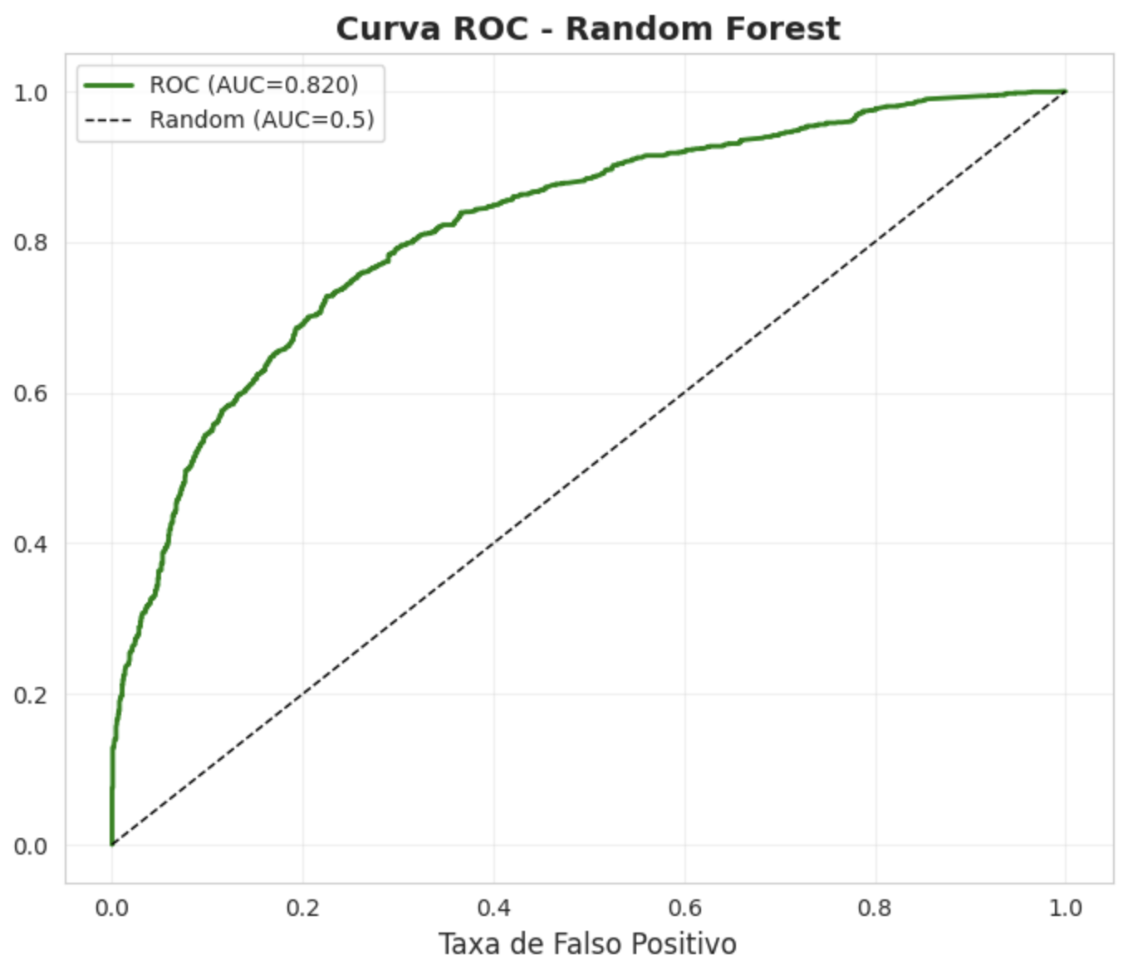
Fonte: elaborado pelos autores
O Random Forest, um ensemble de 100 árvores, superou a árvore única, atingindo uma Acurácia de ~74,76%. O gráfico mostra um baixo número de Falsos Positivos, indicando um modelo preditivo muito robusto e confiável.

Gráfico 24 – KNN - Impacto de K
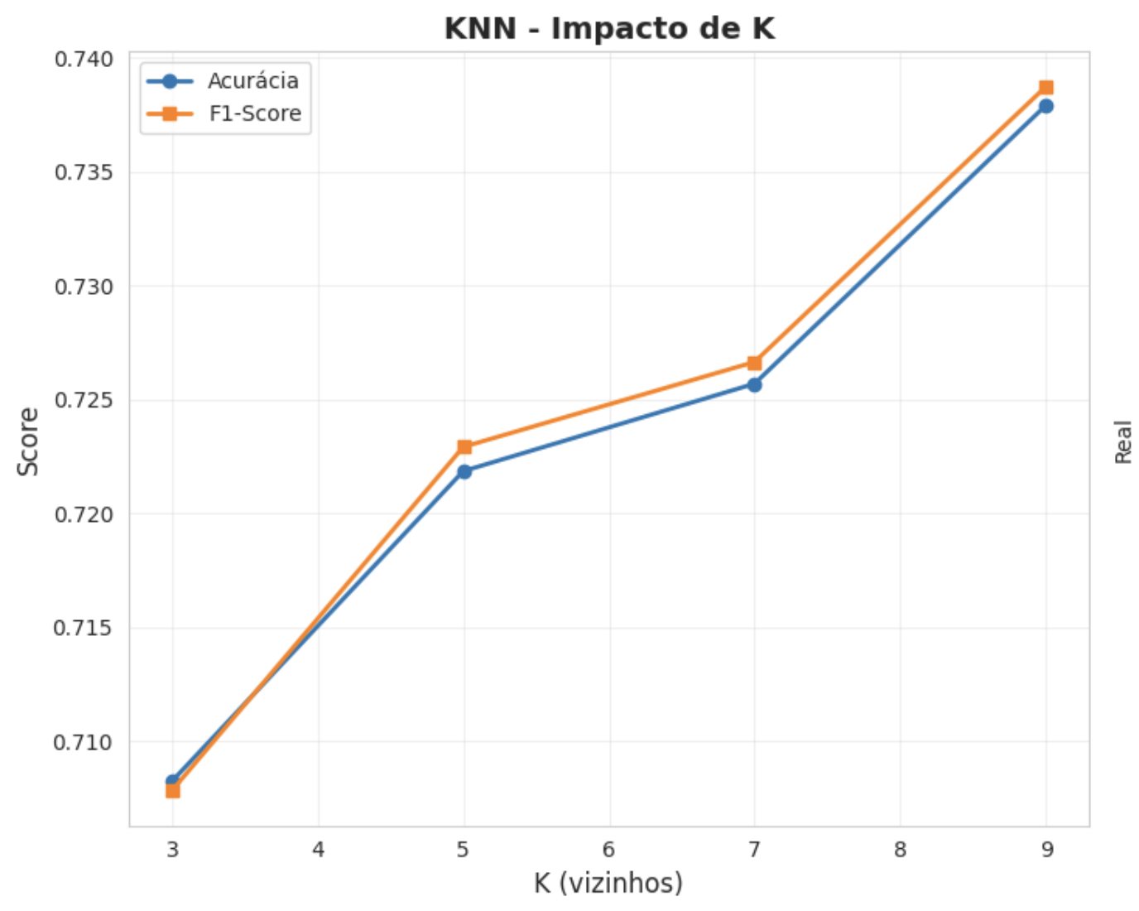
Fonte: elaborado pelos autores
O KNN atingiu uma Acurácia de ~73.79%. Sua performance (visualizada na Matriz de Confusão) confirma a hipótese de que hotéis "próximos" em performance (scores e reviews similares) também tendem a ser "próximos" em estratégia (ambos COM ou ambos SEM site), validando a lógica da classificação.

Gráfico 25 – Matriz de confusão de K
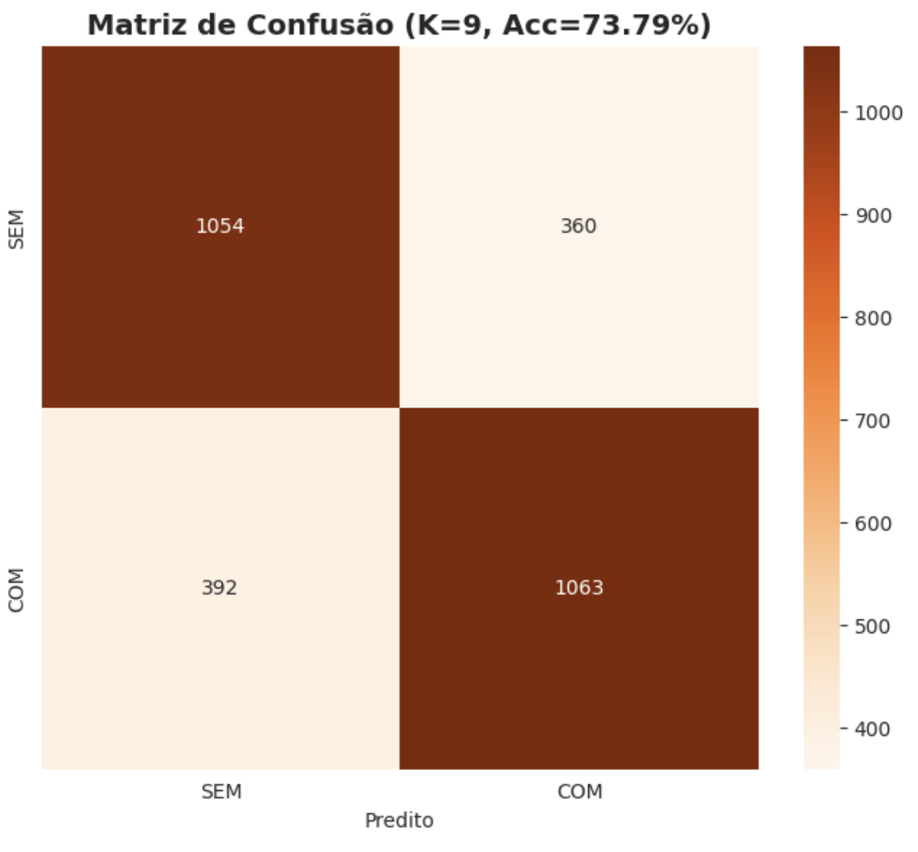
Fonte: elaborado pelos autores
O modelo obteve um total de 2.117 acertos (1.054 + 1.063) em 2.869 amostras, resultando em uma acurácia geral de ~ 73,79%.

Gráfico 26 – Matriz de Confusão de Rede Neural
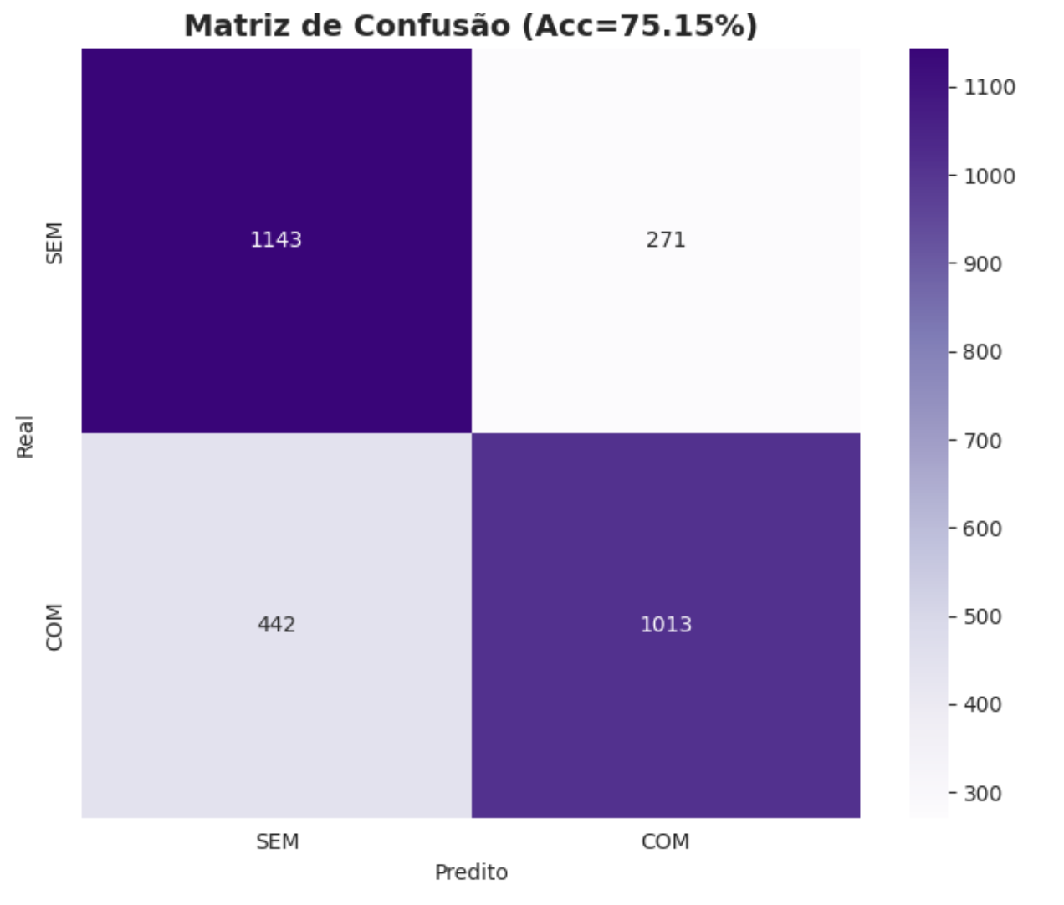
Fonte: elaborado pelos autores
O modelo obteve um total de 2.156 acertos (1.143 + 1.013) em 2.869 amostras, resultando em uma acurácia geral de ~ 75,15%.

Gráfico 27 – Curva ROC da Rede Neural
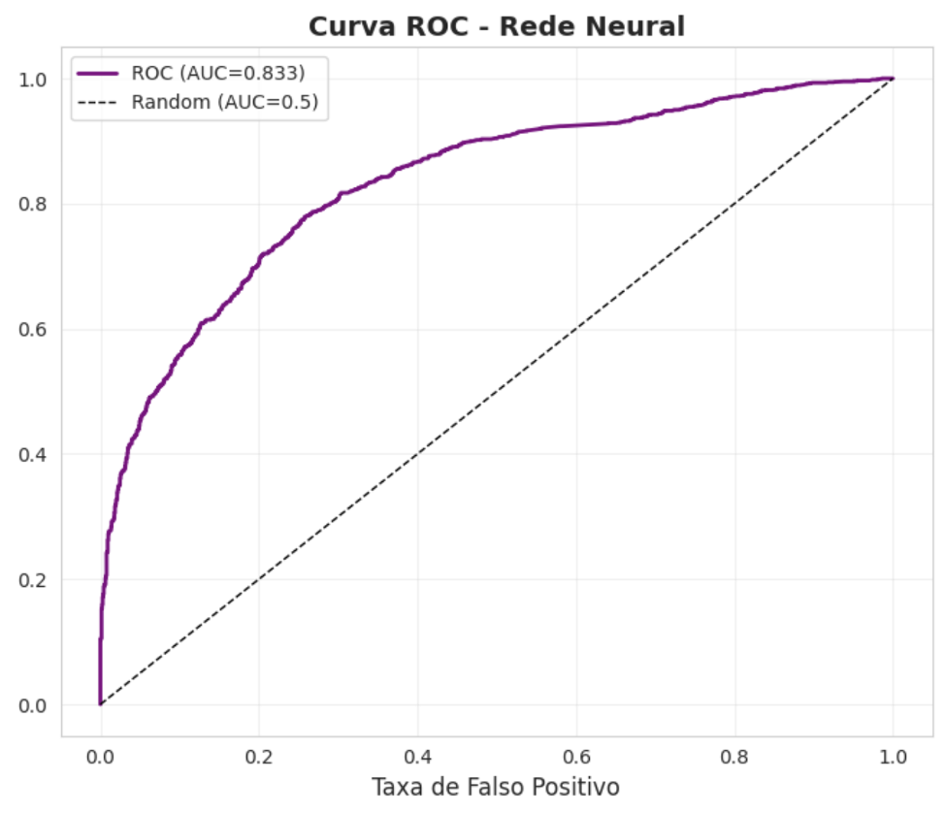
Fonte: elaborado pelos autores
A Rede Neural, o modelo mais complexo, aprendeu padrões não-lineares nos dados e atingiu uma Acurácia de ~ 75.15%. Sua Curva ROC (AUC = ~ 0.833) demonstra um poder preditivo muito forte, rivalizando o Random Forest e provando que a relação entre as features e o target é complexa e foi capturada pelo modelo.

4.4 Comparação e Conclusão dos Métodos de ML
Gráfico 28 – Acurácia por Método
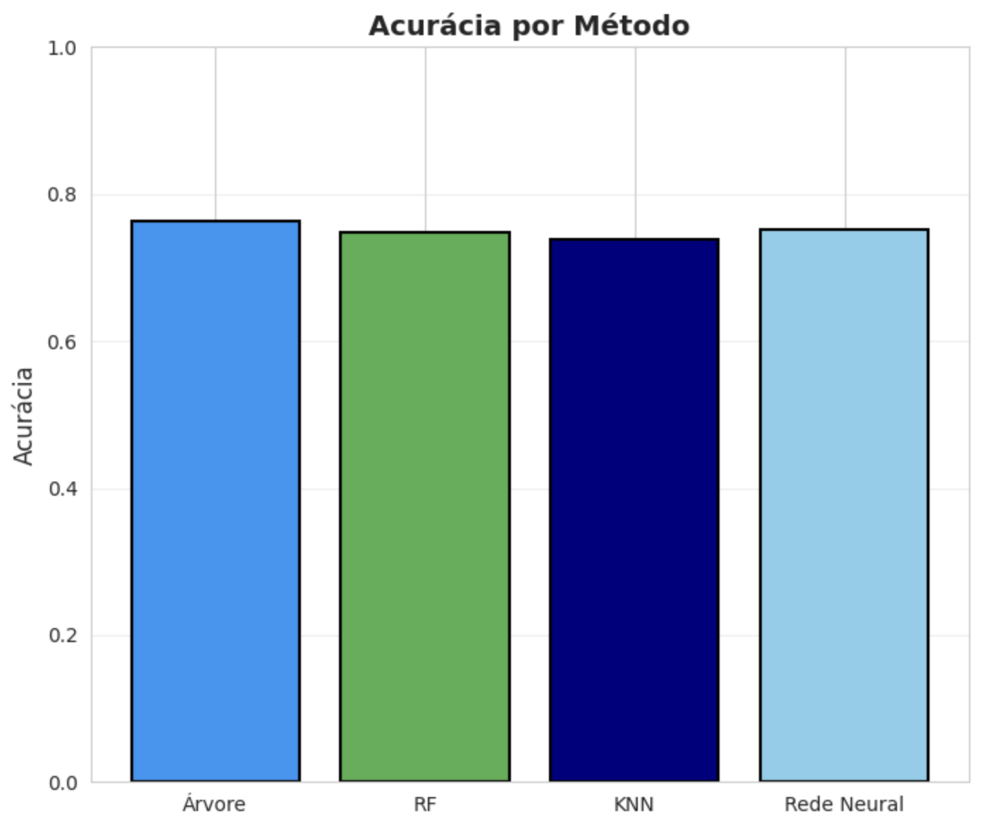

Gráfico 29 – F1-Score por Método
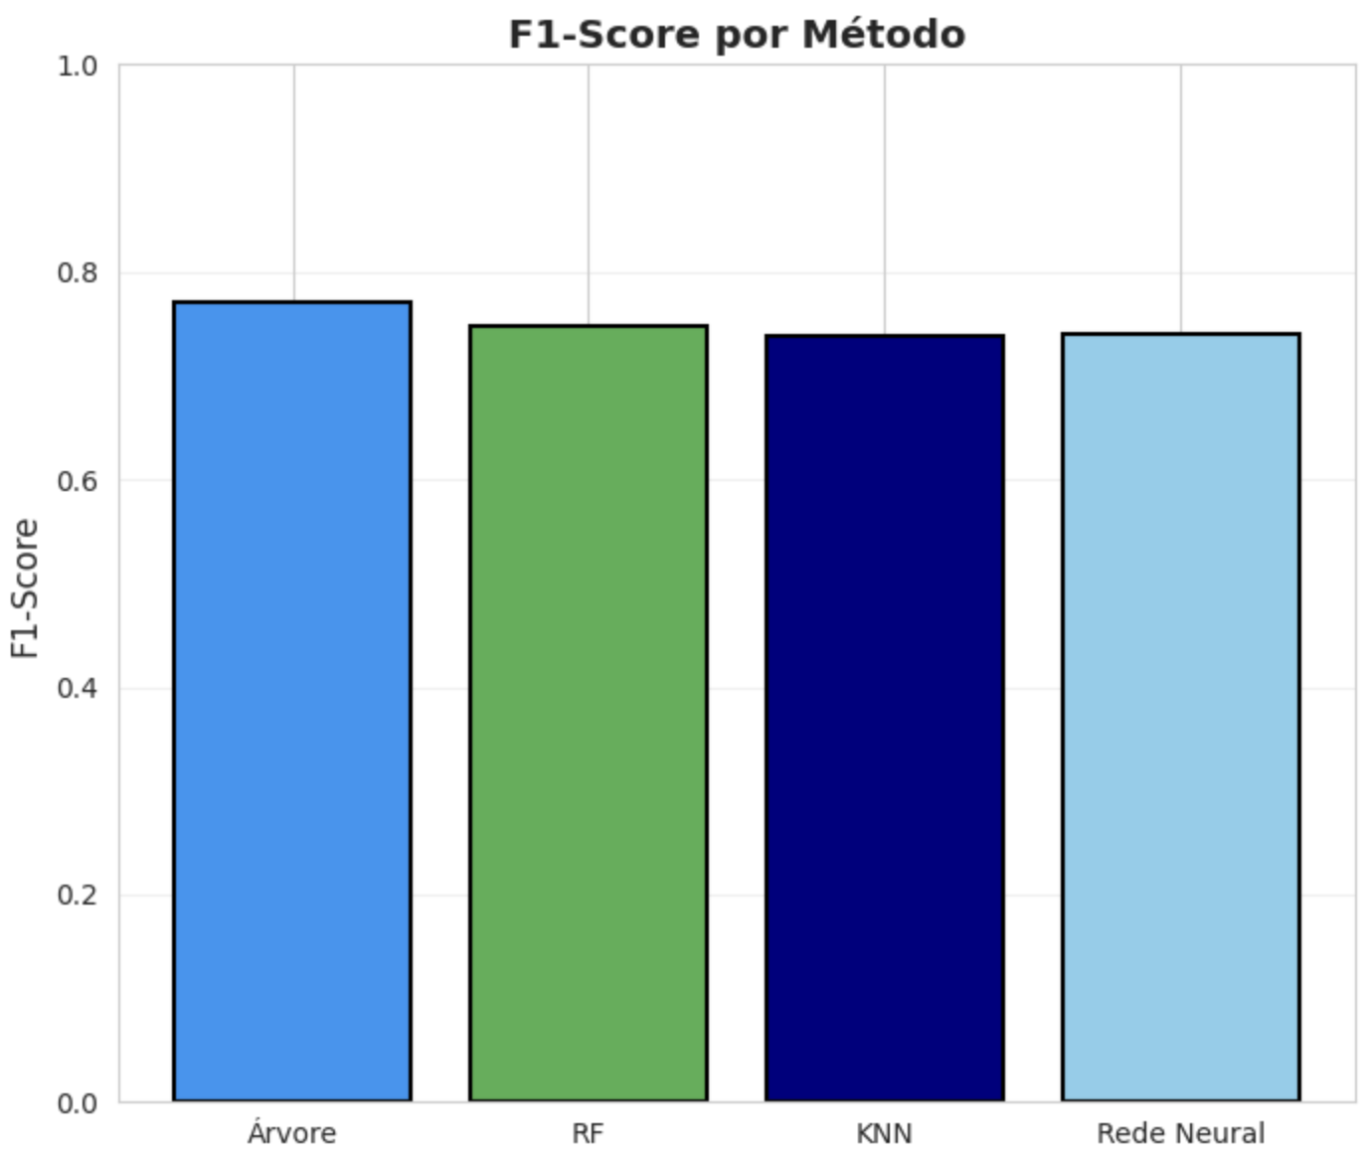
Fontes: elaborados pelos autores
A comparação final das métricas (Acurácia, Precisão, Recall, F1-Score) para todos os quatro modelos de classificação está resumida nos gráficos acima.
Fica claro que a Árvore de Decisão foi o modelo com o melhor desempenho geral, atingindo a maior Acurácia ~ 76.30% e o F1-Score mais equilibrado.
Conclusão Final (Machine Learning): O projeto foi um sucesso. Provamos que, embora a Regressão tenha falhado (Seção 3), o problema estava na formulação da pergunta.
Ao "virar o problema", a Classificação (Seção 4) provou que existe, sim, uma forte relação estatística. A performance de um hotel (totalScore e reviewsCount) é capaz de prever com alta acurácia se ele possui ou não uma estratégia de presença digital (has_website).
Isso valida a hipótese final do projeto: no setor hoteleiro brasileiro, performance operacional e presença digital não são independentes; elas estão profundamente entrelaçadas.

CONCLUSÃO
Este trabalho teve como objetivo analisar o impacto da presença digital na performance e engajamento de hotéis brasileiros. A análise de 10.316 estabelecimentos, realizada em três fases (Descritiva, Regressão e Machine Learning), permitiu chegar a conclusões robustas que respondem à pergunta inicial e revelam a complexidade do setor.
A primeira descoberta (Estatística Descritiva) foi a validação da hipótese de que a presença digital importa: hotéis com website apresentam um engajamento (+767% em reviews ) e uma performance (+2.8% na nota média ) estatisticamente superiores (p < 0.001). O Coeficiente de Variação também provou que no score eles são mais consistentes em sua qualidade (CV de 14% vs 42%).
A segunda e mais importante descoberta veio da Análise de Regressão (Seção 3). A tentativa de modelar totalScore a partir de reviewsCount falhou em todos os seis modelos testados. O R² resultante de ≈0.0003 não foi uma falha do projeto, mas sim a principal descoberta científica: popularidade e qualidade são variáveis independentes neste dataset. Um hotel pode ser popular e ruim, ou exclusivo e excelente.
Diante dessa independência, a "virada" para o Machine Learning (Seção 4) foi crucial. Ao invés de X -> Y, testamos se (X + Y) -> Z. A análise de Classificação foi um sucesso. Conforme apresentado nos Gráficos 28 e 29, o modelo de Árvore de Decisão foi o vencedor, alcançando a maior Acurácia (76,30%) e o maior F1-Score (77,09%) entre os quatro métodos testados. Isso prova que a performance de um hotel (totalScore e reviewsCount) é capaz de prever com alta acurácia se ele possui ou não uma estratégia de presença digital (has_website).
Em suma, o projeto conclui que a relação não é linear. A performance operacional (totalScore) e o engajamento (reviewsCount) não são independentes da estratégia de negócios (has_website); pelo contrário, eles estão profundamente entrelaçados.
Como limitações, o estudo aponta a anomalia dos dados com nota 0.0 (identificada como "Sem Avaliação" ), que foram corretamente filtrados , e a baixa taxa de aceitação do MCMC (0.43%), embora seus resultados tenham sido consistentes. Para trabalhos futuros, sugere-se a inclusão de outras features (como priceRange ou amenities) para enriquecer os modelos de classificação e clustering.

REFERÊNCIAS
KARATAŞ, M. H.; ÇAKIR, H. A Systematic Literature Review on IT Governance Mechanisms and Frameworks. Journal of Learning and Teaching in Digital Age, v. 9, n. 1, p. 88-101, 2024. Disponível em: https://files.eric.ed.gov/fulltext/EJ1413560.pdf. Acesso em: 31 ago. 2025.
DEMYSTIFYING information technology (IT) governance. CIO Index, 2008. Disponível em: https://cioindex.com/reference/demystifying-it-governance/. Acesso em: 31 ago. 2025.
IT governance: definition, frameworks, and best practices. Invgate Blog, 2024. Disponível em: https://blog.invgate.com/it-governance. Acesso em: 31 ago. 2025.
RETHINKING the concept of IT governance: interdisciplinary reflections. ResearchGate, 2020. Disponível em: https://www.researchgate.net/publication/339761870_Rethinking_the_Concept_of_IT_Governance_Interdisciplinary_Reflections. Acesso em: 31 ago. 2025.
INSTITUTO FEDERAL DE MINAS GERAIS. Introdução à Estatística. Disponível em: https://www.ifmg.edu.br/conselheirolafaiete/noticias/anexos-noticias/apostila-introducao-a-estatistica-ifmg-cl.pdf. Acesso em: 31 ago. 2025.
GUEDES, T. A. et al. Estatística Descritiva. IME/USP. Disponível em: https://www.ime.usp.br/~rvicente/Guedes_etal_Estatistica_Descritiva.pdf. Acesso em: 31 ago. 2025.
SIQ SYSTEMS. Cálculo das Estatísticas. Disponível em: https://portal.siq.com.br/hc/pt-br/articles/1500009776302-C%C3%A1lculos-das-Estat%C3%ADsticas#item4. Acesso em: 31 ago. 2025.
FM2S COMUNICAÇÃO E CONSULTORIA. O que é amplitude? Como o conceito se aplica? Disponível em: https://www.fm2s.com.br/blog/o-que-e-amplitude. Acesso em: 31 ago. 2025.
INSTITUTO SUPERIOR DE TRANSPORTES E COMUNICAÇÕES. Medidas de localização: Quartis, Decis, Quintis e Percentis. FenixEdu. Disponível em: https://fenix.isutc.ac.mz/isutc/downloadFile/286281045116343/Aula%2004%20PE%20Eng%201S%20ISUTC.pdf. Acesso em: 31 ago. 2025.
CORRELAÇÃO. In: WIKIPÉDIA: a enciclopédia livre. [S. l.]: Wikimedia Foundation, 2025. Disponível em: https://pt.wikipedia.org/wiki/Correla%C3%A7%C3%A3o. Acesso em: 31 ago. 2025.
TREASY. Governança Corporativa: tudo que you precisa saber sobre o “fair play” do mundo dos negócios! Disponível em: https://www.treasy.com.br/blog/governanca-corporativa/. Acesso em: 08 nov. 2025.
RESEARCHGATE. Figura 3 - available via license: Creative Commons Attribution 4.0 International. Disponível em: https://www.researchgate.net/figure/Figura-3-Modelo-de-Alinhamento-de-Henderson-e-Venkatraman-1993_fig2_44036030. Acesso em: 09 nov. 2025.

